**教务系统设计说明书**

**目录**

1.项目概述 1

1.1 分工表 1

2.项目背景分析 3

2.1背景与意义分析 3

2.1.1当前环境状况 3

2.1.2环境需求 4

2.1.3项目目标 4

2.1.4目标意义 4

2.2企业组织结构图 5

2.3定义企业业务过程 6

2.3.1企业业务过程表 6

2.3.2业务流程图 8

2.4定义数据类 19

2.5UC矩阵设计求解 20

2.5.1产生初始矩阵 20

2.5.2U/C矩阵求解 21

2.5.3子系统划分 22

2.5.4数据流分析 23

3.可行性研究 24

3.1政策可行性 24

3.3经济可行性 24

3.4社会可行性 25

4. 系统目标 25

4.1现有系统评估 25

4.1.1系统建设现状 25

4.1.2业务运行特征 26

4.2核心问题诊断 26

4.2.1系统层面问题 26

4.2.2业务层面问题 26

4.2.3发展性瓶颈 26

4.3系统建设目标 26

4.3.1核心解决方向 26

4.3.2预期效益 26

5. 系统需求分析 27

5.1确定对系统的综合要求 27

5.1.1功能要求 27

5.1.2业务功能 28

5.1.3运行要求 33

5.1.4其他要求 33

5.2系统数据流图 34

5.2.1 0层数据流图 34

5.2.2 1层数据流图 35

5.2.3 2层数据流图 35

5.3数据字典数据字典 37

5.3.1数据流条目 37

5.3.2数据项条目 38

6. 总体设计 40

6.1软件系统结构设计 40

6.2数据库设计 42

6.2.1选课信息表 42

6.2.2课程信息表 43

6.2.3学生选课提交信息表 43

6.2.4教务处生成选课名单 44

7. 系统详细设计 44

7.1查看课程目录 44

7.1.1功能简述 44

7.1.2应用场景简述 44

7.1.3设计思路 45

7.1.4具体实现 45

7.1.5关键代码实现描述 46

7.1.6流程图 47

7.2选课管理 48

7.2.1功能简述 48

7.2.2应用场景简述 48

7.2.3设计思路 48

7.2.4具体实现 48

7.2.5关键代码实现描述 49

7.2.6流程图 51

7.3补课退课管理 52

7.3.1功能简述 52

7.3.2应用场景简述 52

7.3.3设计思路 52

7.3.4具体实现 52

7.3.5关键代码实现描述 53

7.3.6流程图 55

7.4生成教学班级 56

7.4.1功能简述 56

7.4.2应用场景简述 56

7.4.3设计思路 56

7.4.4具体实现 57

7.4.5关键代码实现描述 57

7.4.6流程图 59

8. 系统测试与分析 60

8.1测试计划 60

8.2测试用例 60

8.3测试工具 64

# 1.项目概述

本教务系统设计项目立足政策导向、时代需求与技术创新，致力于构建全场景智能教育管理平台。在政策层面，响应《教育信息化 2.0 行动计划》及智慧教育资源规范要求，通过数字化流程重塑教学管理体系，助力学校达成教育信息化评估标准；面对混合式教学常态化、教育资源均衡化及管理效能提升的时代挑战，系统集成生成式 AI、区块链等技术，支持线上线下融合教学、跨区域资源共享及智能排课、个性化学习推荐，解决传统教务管理的信息孤岛与效率痛点；技术架构上采用微服务与多模态数据融合，实现智能问答、教学报告自动生成、成绩数据分布式存证等功能，兼顾弹性扩展与数据安全；项目目标聚焦管理效率提升（如排课周期压缩 80%）、教学质量优化（AI 辅助教案评估准确率 98%）、教育公平促进（区块链保障数据可信共享）及安全合规，推动教育管理从经验驱动转向数据驱动，为教育现代化提供智能化支撑。

## 分工表

|  |  |  |
| --- | --- | --- |
| 尹嘉豪 | 陈琪 | 周颖 |
| 制作支持性资源业务过程 | 制作控制资源业务过程 | 制作产品与服务资源业务过程 |
| 汇总企业过程表 | 汇总企业过程表 | 汇总企业过程表 |
| 教学质量评估与反馈流程制作 | 课程开发与建设流程制作 | 教学战略规划流程图制作 |
| 考试与成绩管理流程制作 | 教材选用与审核流程制作 | 专业建设规划流程制作 |
| 实习实践流程管理流程制作 | 智能排课管理流程制作 | 教学改革规划流程制作 |
| 教学经费使用管理流程制作 | 课堂教学过程监督流程制作 | 实践教学体系规划流程制作 |
| 师资队伍发展规划流程制作 | 选课服务与管理流程制作 | 课程体系设计流程制作 |
| UC矩阵设计求解 | 定义数据类 | 产生初始矩阵 |
| 数据流分析 | UC矩阵设计求解 | UC矩阵设计求解 |
| 背景与意义分析 | 子系统划分 | 子系统划分 |
| 系统目标分析 | 系统需求分析 | 核心问题诊断 |
| 可行性研究 | 可行性研究 | 可行性研究 |
| 2层数据流图绘制 | 2层数据流图绘制 | 0层，1层数据流图绘制 |
| 数据流条目 | 数据项条目 | 数据项条目 |
| 详细设计：查看课程目录 | 详细设计：选课管理 | 详细设计：补课退课管理 |
| 详细设计：生成教学班级 | 详细设计：生成教学班级 | 详细设计：生成教学班级 |
| 软件测试 | 软件测试 | 软件测试 |
| 文档整理 | 文档整理 | 文档整理 |

# 2.项目背景分析

## 2.1背景与意义分析

### 2.1.1当前环境状况

(1)社会背景

教育数字化转型加速：国家《教育信息化2.0行动计划》提出深化信息技术与教育融合，湖南工商大学作为湖南省重点高校，近年来在智慧实验室（如人工智能教学科研平台、全息媒体实验室等）和数字化校园建设上投入显著，体现了对教育信息化的战略重视。职业教育需求升级：中职教育规模扩大，教务管理复杂度提升，传统手工管理模式难以满足高效、精准的教务需求，亟需系统化解决方案。

(2)行业现状

高校教务系统普遍存在痛点：包括数据孤岛、跨平台兼容性差、响应速度低等。基于BS架构的教务系统成为主流选择，支持多终端访问和模块化功能设计，但需进一步结合学校特色优化。技术标准提升：湖南工商大学在2025年采购计划中提出对标国家软件测试实验室标准（GB/T25000.51-2016），强调系统可靠性与安全性，要求教务系统需满足高标准技术规范。

(3)技术环境

BS架构成熟应用：采用HTML、Java、MySQL等技术构建的BS系统具备跨平台、易维护优势，华为擎云智慧教育方案中的分布式桌面云、异步并行去噪技术等也为系统设计提供参考。AI与大数据融合：西湖大学CL-DiffPhyCon框架通过闭环控制提升效率，启示教务系统可引入智能算法优化资源调度与决策支持。

### 2.1.2环境需求

(1)市场需求

校内需求迫切：湖南工商大学现有教务管理依赖分散系统，需整合学生选课、成绩管理、课程安排等功能，提升多角色协同效率。

外部合作需求：学校与华为等企业合作推动智慧校园建设，教务系统需支持与实验室管理、能源监测等平台的数据互通。

(2)政策导向

政府采购合规性：学校采购流程遵循《财政部关于开展政府采购意向公开工作的通知》，系统设计需符合公开透明、高效合规的要求。

教育新基建政策：教育部鼓励“5G+智慧教育”创新，系统需支持远程教学、虚拟实验等新兴场景。

(3)社会趋势

产学融合深化：企业系统规划法（BSP）强调业务与IT对齐，教务系统需融入学校科研合作、实习管理等环节，支持跨部门协作。

用户体验优先：学生与教师对系统易用性要求提高，需通过Bootstrap等前端技术优化界面交互。

### 2.1.3项目目标

(1)直接目标

构建一体化教务管理平台：整合学生管理、课程安排、成绩录入等核心功能，支持多角色（学生、教师、管理员）协同操作，提升管理效率30%以上。

实现数据互通与安全管控：通过MySQL数据库设计，保障学生隐私与成绩数据安全，并与实验室管理系统（如低空经济智能技术实验室）实现数据共享。

(2)长远目标

推动教育模式创新：通过数据分析模块（如成绩统计、选课趋势预测），为教学改革提供决策支持，助力学校申报省级教学成果奖57。

打造智慧校园标杆：与华为擎云等企业合作，探索“AI+教育”应用场景（如智能排课、虚拟导师），提升学校在湖南省高校中的信息化示范地位。

### 2.1.4目标意义

(1)社会意义

提升教育公平性：通过标准化系统减少人为操作误差，确保选课、成绩评定等环节的透明公正，响应国家教育公平政策。

促进资源优化配置：系统可动态监控课程容量与教师负荷，优化资源配置，缓解热门课程“选课难”问题。

(2)经济意义

降低运营成本：自动化流程减少人工录入工作量，预计每年节省行政成本约50万元；BOT模式（如学生公寓空调项目）可为系统运维提供资金支持。

吸引校企合作：高效教务系统提升学校管理口碑，吸引更多企业合作（如与用友畅捷通共建财务模块），创造经济效益。

(3)技术意义

推动技术融合创新：结合BSP方法论与BS架构，探索分布式数据库、异步控制算法在教育领域的应用，为行业提供技术参考。

增强系统扩展性：模块化设计支持未来功能扩展（如接入数字文旅实验室的VR教学模块），适应学校长期发展需求。

## 2.2企业组织结构图

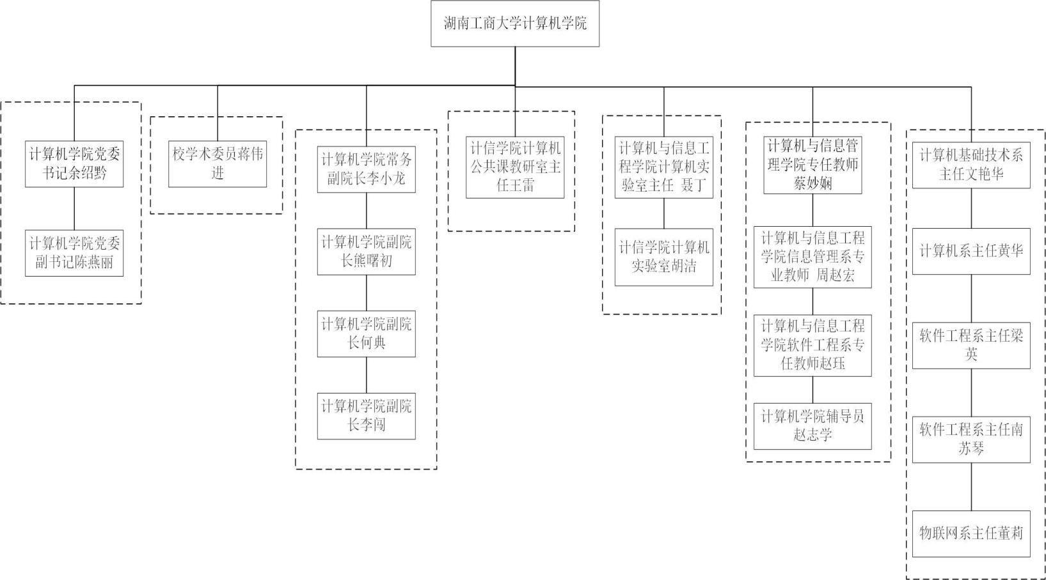鉴于学校各二级学院均采用相似的组织结构框架，故以湖南工商大学计算机学院官网布的组织结构框架为例（如图1所示）。

图 1

## 2.3定义企业业务过程

### 2.3.1企业业务过程表

计划与由官网《学校章程》将 "建设创新型一流工商大学" 作为目标，其战略规划模块中的 "数字化校园建设"" 双碳科学课程群 "和官网 "教学评估中心" 通过 "课堂教学过程监控"" 教学质量评估与反馈 "得到计划与控制资源业务过程如下表1所示。

控制资源业务过程

表 1

|  |  |
| --- | --- |
| 战略规划 | 管理控制 |
| 教学发展战略规划 | 教学质量评估计划制定 |
| 教育政策研究与适配分析 | 教学运行过程监控 |
| 教学改革方向与重点确定 | 课程建设进度跟踪与管理 |
| 院系发展优先级评估与决策 | 排课冲突协调与优化管理 |
| 长期教学科研方向规划 | 教学评估结果分析与应用 |
| 教学质量提升战略规划 | 教学异常情况处理与记录 |
| 专业动态调整规划 | 教学资源分配管理 |
| 师资队伍建设长期规划 | 教师授课任务调度管理 |
| 数字化校园建设战略规划 | 教学经费使用监控与调整 |
| 实践教学体系构建规划 | 学生学业预警机制管理 |
| 国际合作办学战略规划 | 教学设备采购计划管理 |
| 在线教育平台发展规划 | 教学数据统计与分析管理 |

（1）产品与服务资源业务过程

官网《2024年本科教学任务通知》明确要求：课程开发需对接新技术、新业态，如"元宇宙原理与应用"等数字化课程。 排课流程遵循"先选先得"与"合班规则"，确保资源优化配置。学校作为"深化创新创业教育改革示范高校"，其教学流程中的"启智计划""强能计划"：通过"互联网+"竞赛、数智技术训练营等实践环节，实现"课程开发-实践应用-成果转化"全链条培养。与湘江实验室等科研平台联动，推动科研反哺教学，得到的产品与服务资源业务过程如下表2所示。

表 2

|  |  |  |  |
| --- | --- | --- | --- |
| 产生阶段 | 获得阶段 | 服务阶段 | 回收/终止阶段 |
| 课程体系整体规划设计 | 课程标准开发与教材编写 | 课程日常授课管理 | 课程淘汰综合评估 |
| 教学资源需求调研与分析 | 优质教材筛选与采购审核 | 课堂教学质量跟踪与反馈 | 旧版课程内容归档保存 |
| 学期教学计划制定与发布 | 排课资源整合（教室、教师、设备） | 学生选课指导与服务支持 | 过期课程资源清理与备份 |
| 实践教学项目策划与设计 | 实习基地洽谈、签约与建设 | 实习过程指导、检查与评估 | 失效实习基地清理与更新 |
| 教学成果目标设定与分解 | 教学设备选型、采购与部署 | 教学设备借用、维护管理 | 老旧设备报废申请与处理 |
| 在线课程开发规划与设计 | 教学软件系统采购与调试 | 在线课程运营与技术支持 | 低质在线课程下架处理 |
| 教学活动宣传策划与推广 | 教学场地装修改造与布置 | 教学场地使用调度与管理 | 教学场地重新规划与调整 |

（2）支持性资源业务过程

根据官网《师资概况》显示，学校拥有院士领衔的 "双师型" 教师团队，其人力资源管理模块中的 "教师专业培训体系" 与 "校企合作实践教学" 设计：响应 "新工科 + 新商科" 交叉学科建设需求，如资源环境学院 "领军人才 + 拔尖人才 + 骨干人才" 梯队建设模式。支撑 "产教融合型企业" 建设，得到的支持性业务资源过程如下表3所示。

表 3

|  |  |  |  |
| --- | --- | --- | --- |
| 人力资源管理 | 设施资源管理 | 财务资源管理 | 信息资源管理 |
| 教师招聘流程管理与优化 | 教室空间布局规划与分配 | 教学年度经费预算编制 | 教务系统数据备份与恢复 |
| 教师专业培训体系设计与实施 | 实验室设备清单管理与更新 | 教学项目经费申请与审批 | 教学数据安全策略制定 |
| 学生学籍档案建立与管理 | 教学场地设施巡检与维护 | 奖学金、助学金评审与发放 | 教学信息系统漏洞修复 |
| 教务人员绩效考核方案设计 | 教学仪器借用归还流程管理 | 校企合作项目资金往来核算 | 教学资源平台功能迭代 |
| 教师教学能力评估与发展 | 智慧教室设备调试与管理 | 教学经费使用审计与监督 | 教学数据挖掘与分析应用 |
| 学生社团指导教师管理 | 教学设施改造升级规划与实施 | 教学收费标准制定与管理 | 教学信息系统权限管理 |
| 临时教学人员聘用与管理 | 教学设施使用记录与分析 | 教学资金使用效率评估 | 教学相关系统对接与集成 |

（3）汇总企业过程表

表 4

|  |  |  |  |  |
| --- | --- | --- | --- | --- |
| 教学规划与战略 | 课程与教学产品 | 教学日常管理 | 教学支持与高层管理 | 资源保障操作 |
| 教学战略规划 | 课程体系设计 | 智能排课管理 | 教学组织架构分析 | 教学资源采购 |
| 专业建设规划 | 课程开发与建设 | 选课服务与管理 | 教学风险评估管理 | 教材资料库存控制 |
| 教学改革规划 | 教材选用与审核 | 课堂教学过程监控 | 教学发展战略制定 | 教学设备维护管理 |
| 实践教学体系规划 | 在线课程开发与维护 | 教学质量评估与反馈 | 师资队伍发展规划 | 教学经费使用管理 |
| 国际合作办学规划 | 课程资源更新维护 | 考试与成绩管理 | 教学政策制定与适配 | 人力资源调配管理 |
| 数字化教学规划 | 课程淘汰评估管理 | 实习实践流程管理 | 教学数据安全管理 | 校企合作资源对接 |

### 2.3.2业务流程图

1. 教学战略规划流程

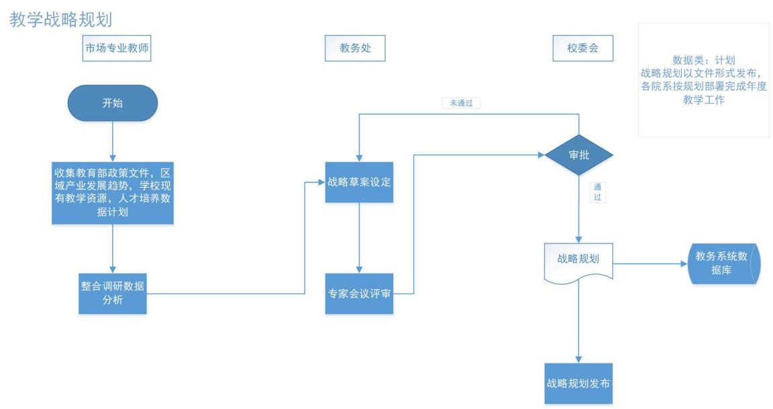

图 2

1. 专业建设规划流程

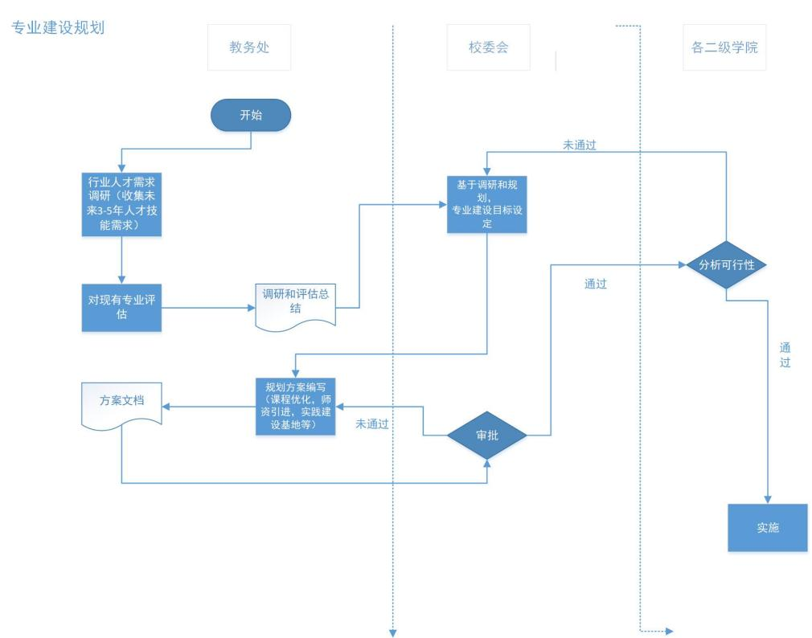

图 3

1. 教学改革规划流程

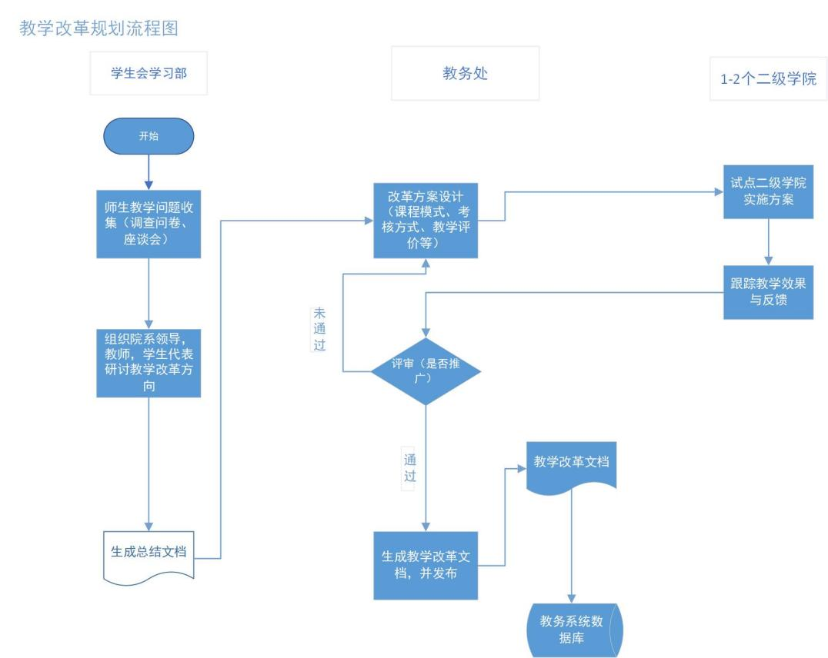

图 4

1. 实践教学体系规划流程

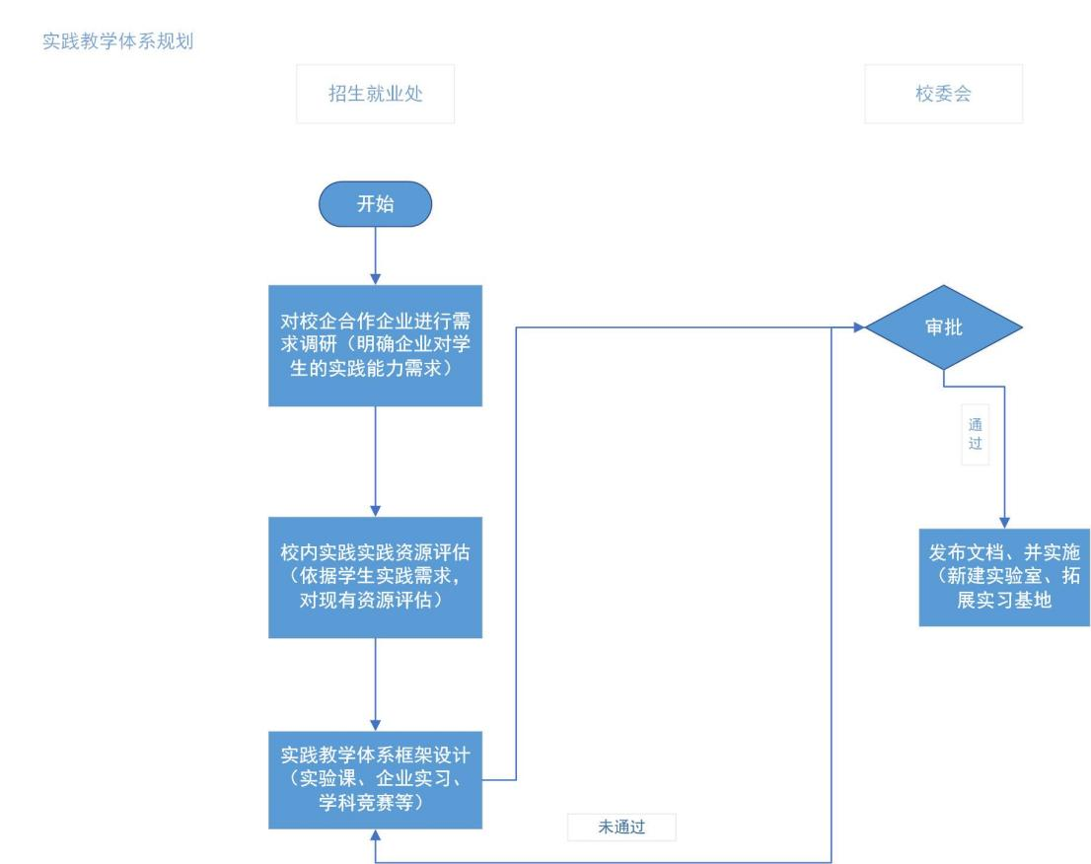

图 5

1. 课程体系设计流程

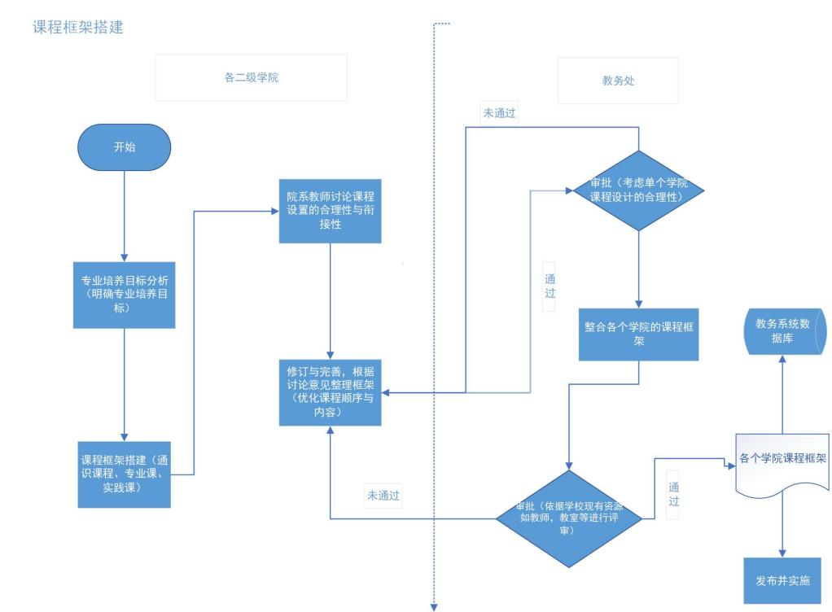

图 6

1. 课程开发与建设流程

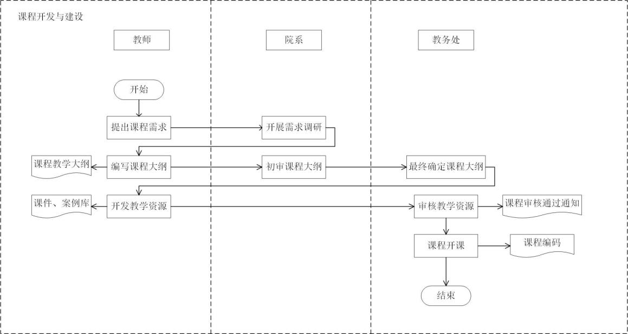

图 7

（7）教材选用与审核

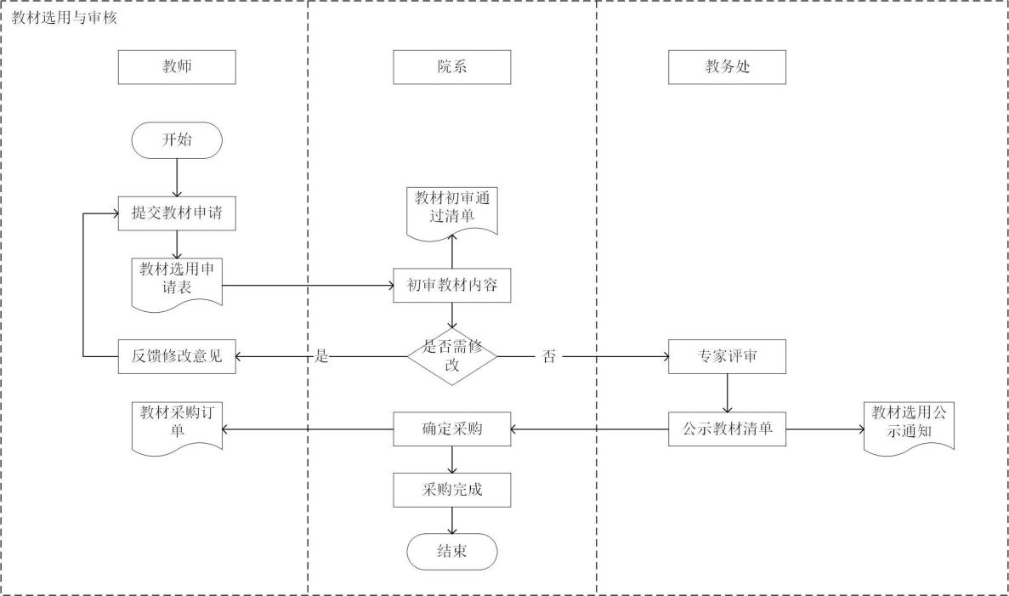

图 8

（8）智能排课管理流程

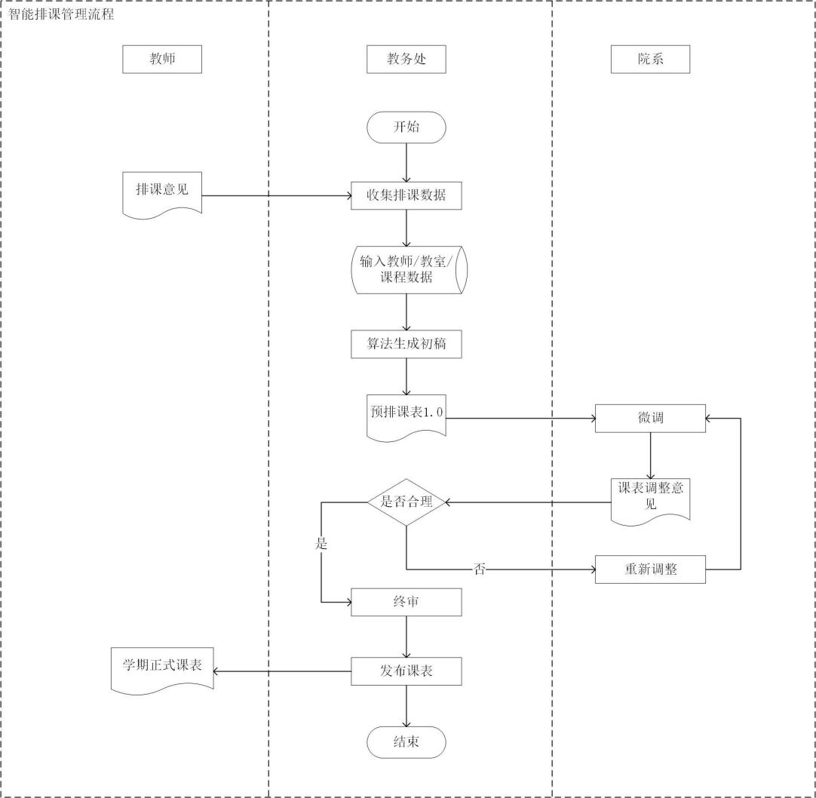

图 9

（9）选课服务与管理流程

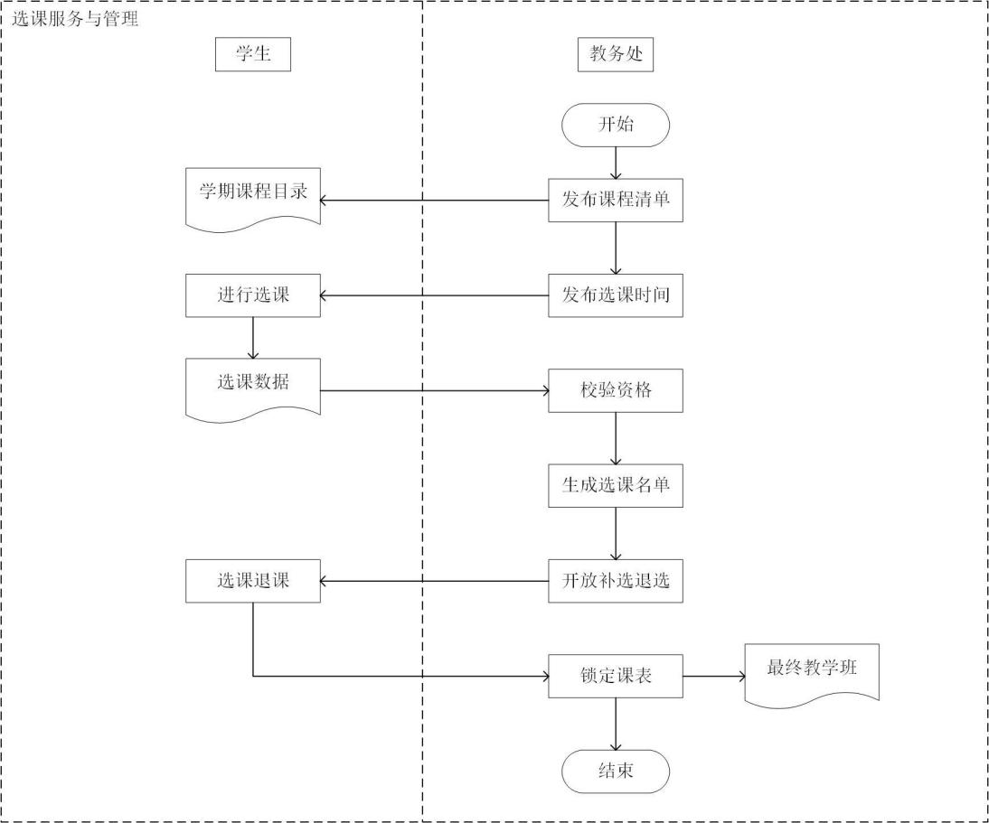

图 10

（10）课堂教学过程监督流程

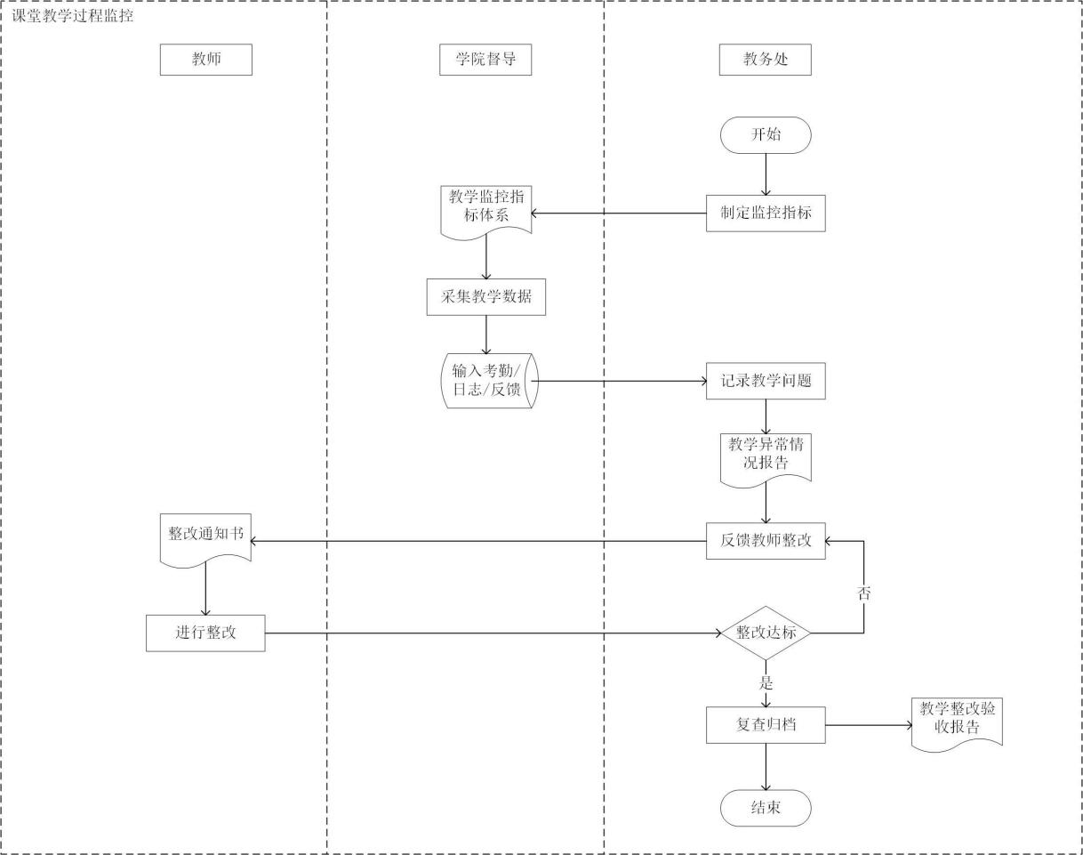

图 11

（11）教学质量评估与反馈

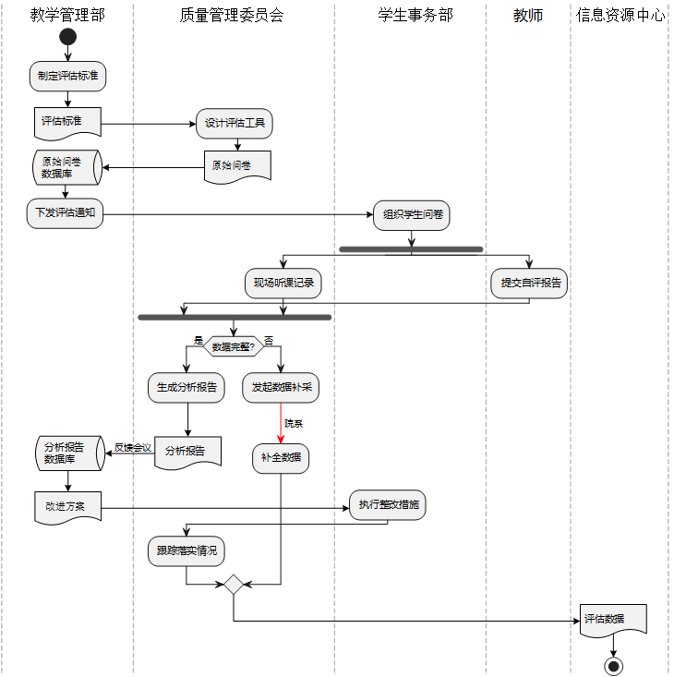

图 12

（12）考试与成绩管理

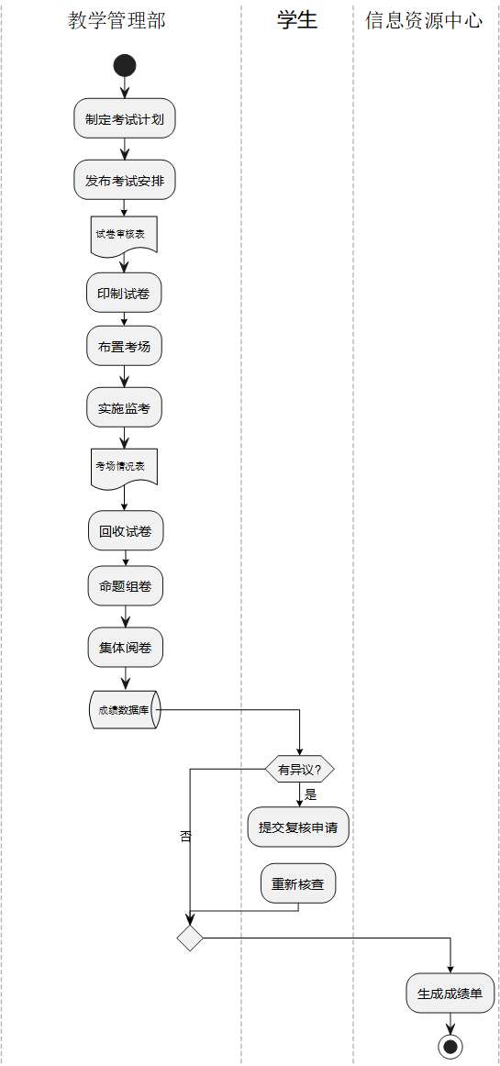

图 13

（13）实习实践流程管理

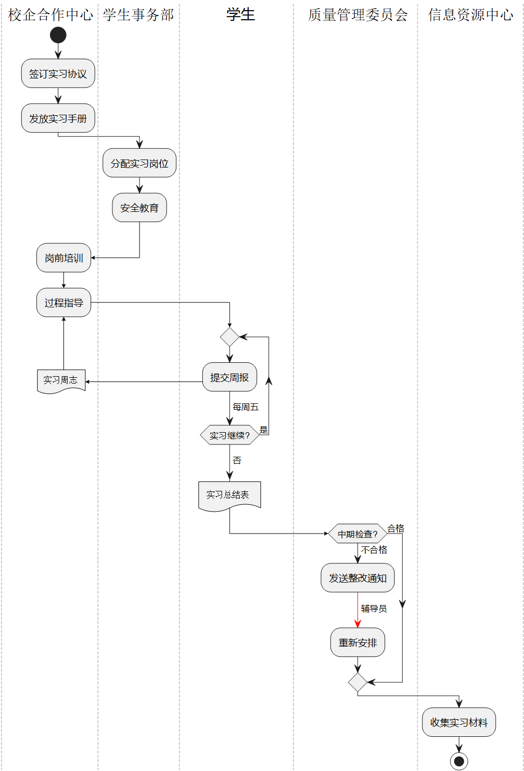

图 14

（14）教学经费使用管理

院系根据学科建设规划编制包含设备采购、师资培训等项目的年度预算草案，财务处依据历史执行数据与校级资金分配方案进行合规性审查（重点审核“单价超10万元的设备购置需提供三家供应商比价单”），审批通过的预算额度将按季度划拨至院系专项账户；经费使用申请人需在系统中提交附有详细支出说明的电子申请单（如培训费需列明课程名称与师资资质），财务处通过接入政府采购平台核验物资价格合理性，超过5万元的支出需审计处专员现场验货并签署验收报告；经费核销时需上传经手人、证明人及分管领导三级签批的票据扫描件，系统自动匹配预算科目并检测票据真伪，核销数据实时生成“预算执行率”“超支预警”等分析指标，审计处每季度对经费使用效益进行评估并形成审计报告，该报告将作为下年度预算调整的重要依据。

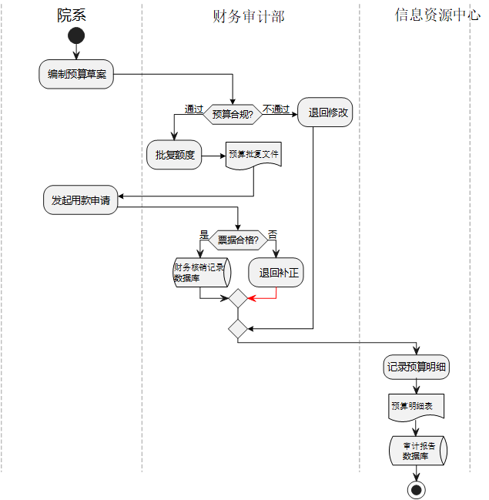

图 15

（15）师资队伍发展规划

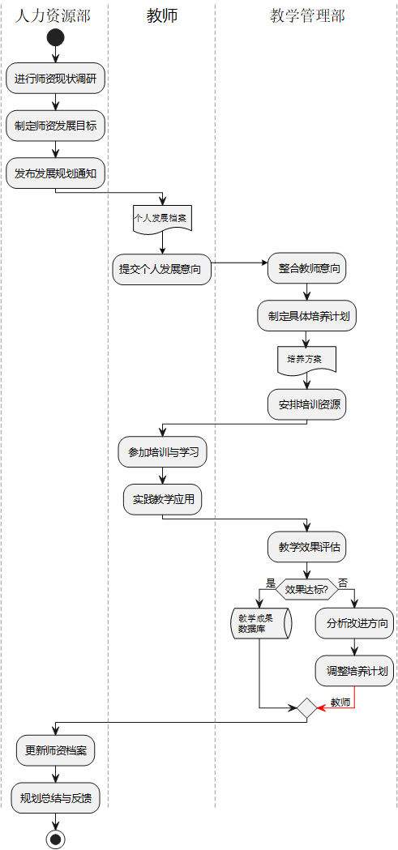

图 16

## 2.4定义数据类

表 5

|  |  |  |  |  |
| --- | --- | --- | --- | --- |
| 类型\数据类 | 计划型 | 统计型 | 文档型 | 业务型 |
| 教学战略规划 | 教学战略规划草案、教学战略规划 | 无 | 教育部政策文件、区域产业发展趋势文档 | 无 |
| 专业建设规划 | 专业建设方案、专业建设目标设定文件 | 专业就业率统计、各专业评估分析报告 | 行业人才需求调研报告 | 无 |
| 教学改革规划 | 教学改革方案 | 无 | 师生教学问题收集记录 | 无 |
| 实践教学体系规划 | 实践教学体系框架设计文档 | 无 | 校企合作企业需求调研报告、校内实践资源评估报告 | 无 |
| 课程体系设计 | 课程体系方案 | 无 | 专业培养目标分析文档 | 无 |
| 课程开发与建设 | 课程大纲 | 无 | 课程需求调研报告、教学资源（课件、案例库等） | 无 |
| 教材选用与审核 | 无 | 无 | 教材内容简介、选用理由文档 | 无 |
| 智能排课管理 | 教师授课计划 | 无 | 教室资源信息文档 | 无 |
| 选课服务与管理 | 无 | 无 | 学期课程清单 | 学生选课意向记录 |
| 课堂教学过程监控 | 无 | 学生出勤率统计、问题记录统计 | 监控指标文档 | 无 |
| 教学质量评估与反馈 | 无 | 学生评教平均分统计、同行评价统计、督导评分统计 | 评估体系设计文档、评估报告 | 无 |
| 考试与成绩管理 | 考试计划 | 学生成绩统计 | 试卷文档 | 无 |
| 实习实践流程管理 | 无 | 实习成绩统计 | 实习岗位需求文档、实习报告 | 学生报名材料、校企双选记录 |
| 教学经费使用管理 | 教学经费预算 | 审计部门审查结果统计 | 各部门预算编制文档、经费使用明细公示 | 部门经费使用申请、报销凭证 |
| 师资队伍发展规划 | 师资培养计划、人才引进计划 | 师资结构分析统计、师资发展效果评估统计 | 现有师资结构分析文档、未来需求预测文档 | 无 |

## 2.5UC矩阵设计求解

### 2.5.1产生初始矩阵

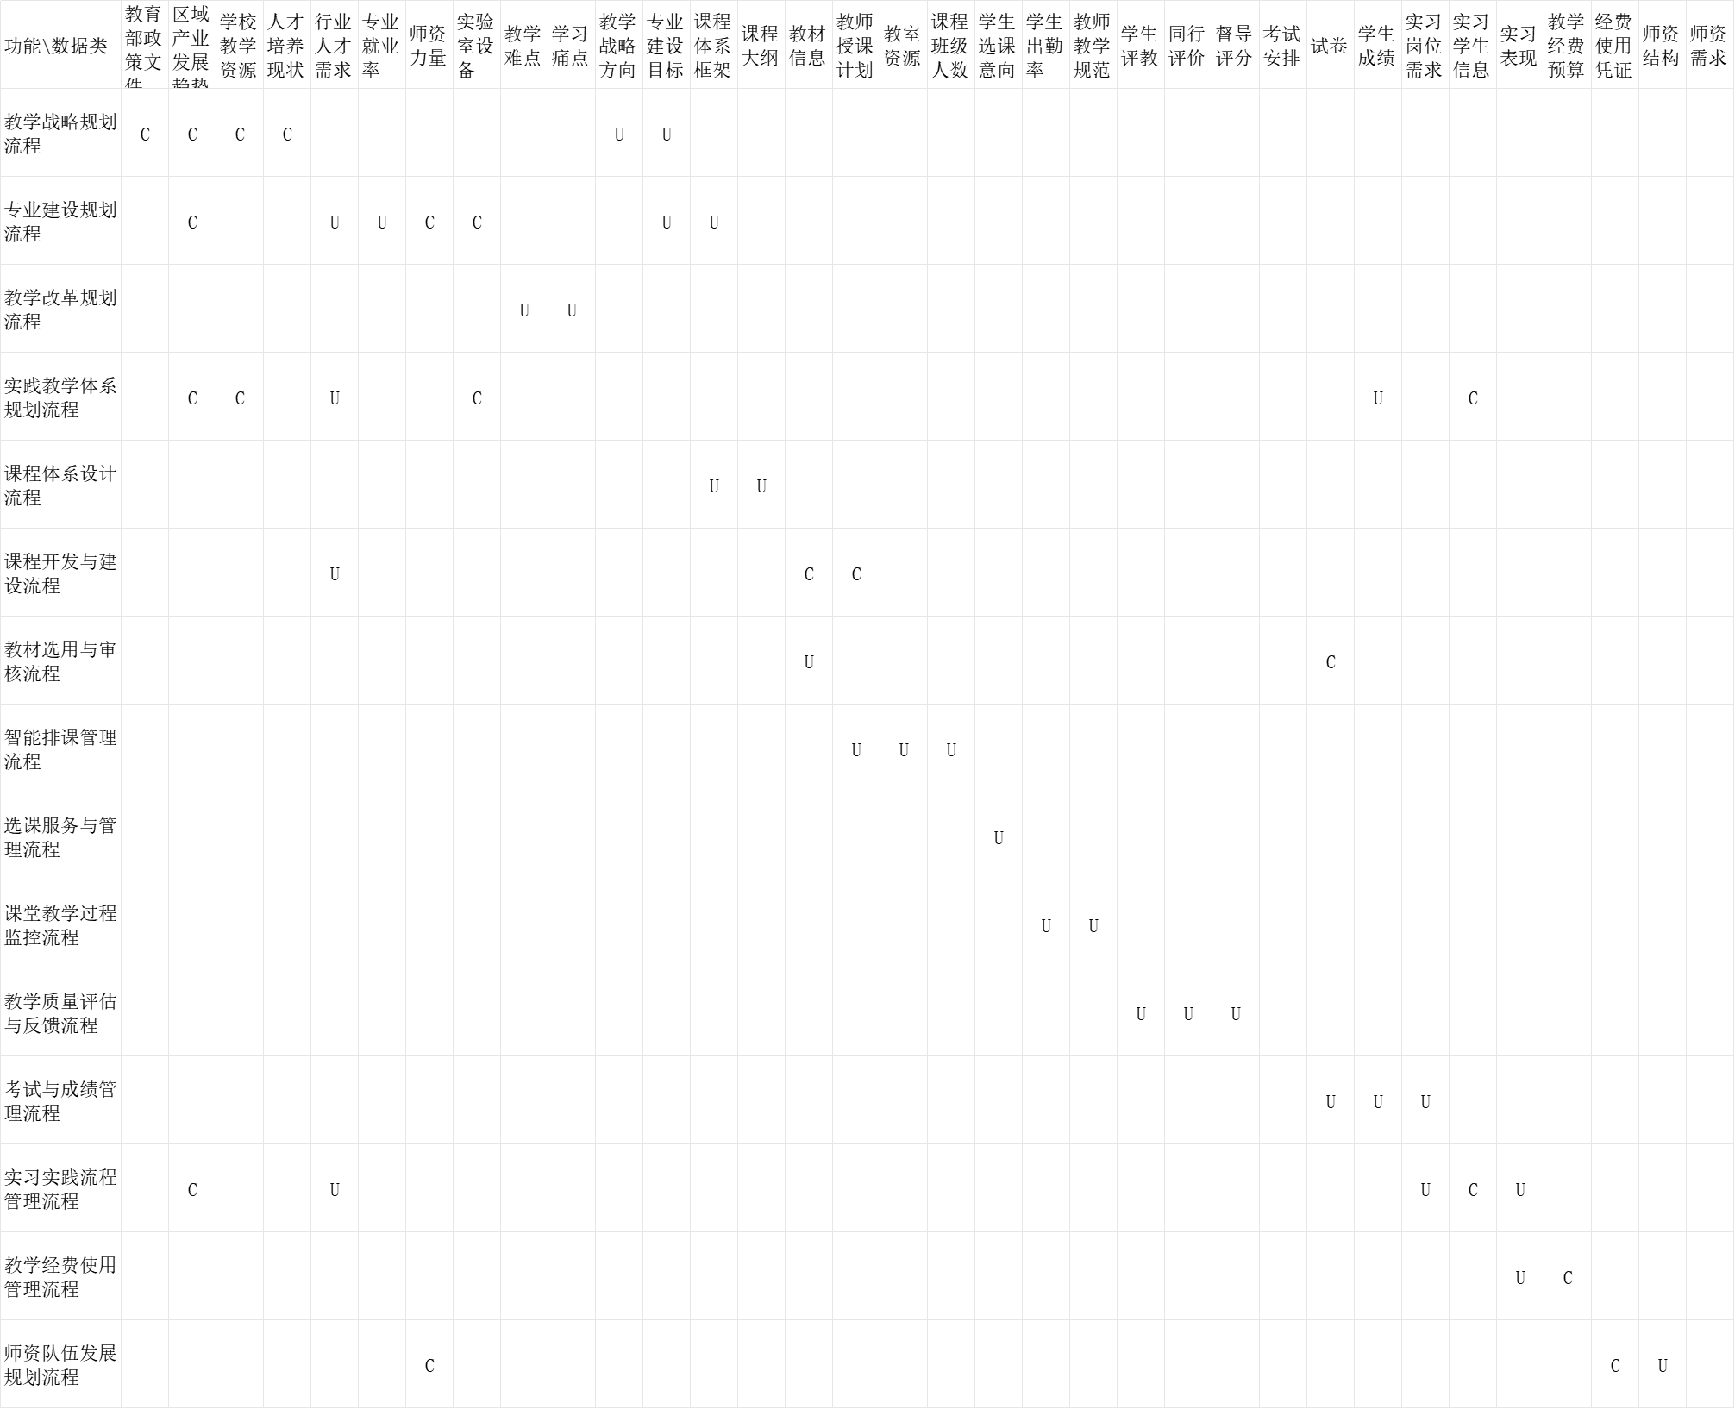

图17

### 2.5.2U/C矩阵求解

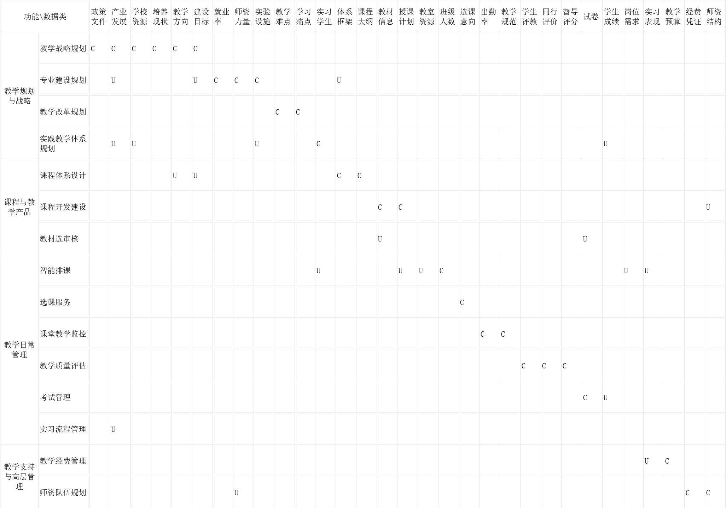

图18

### 2.5.3子系统划分

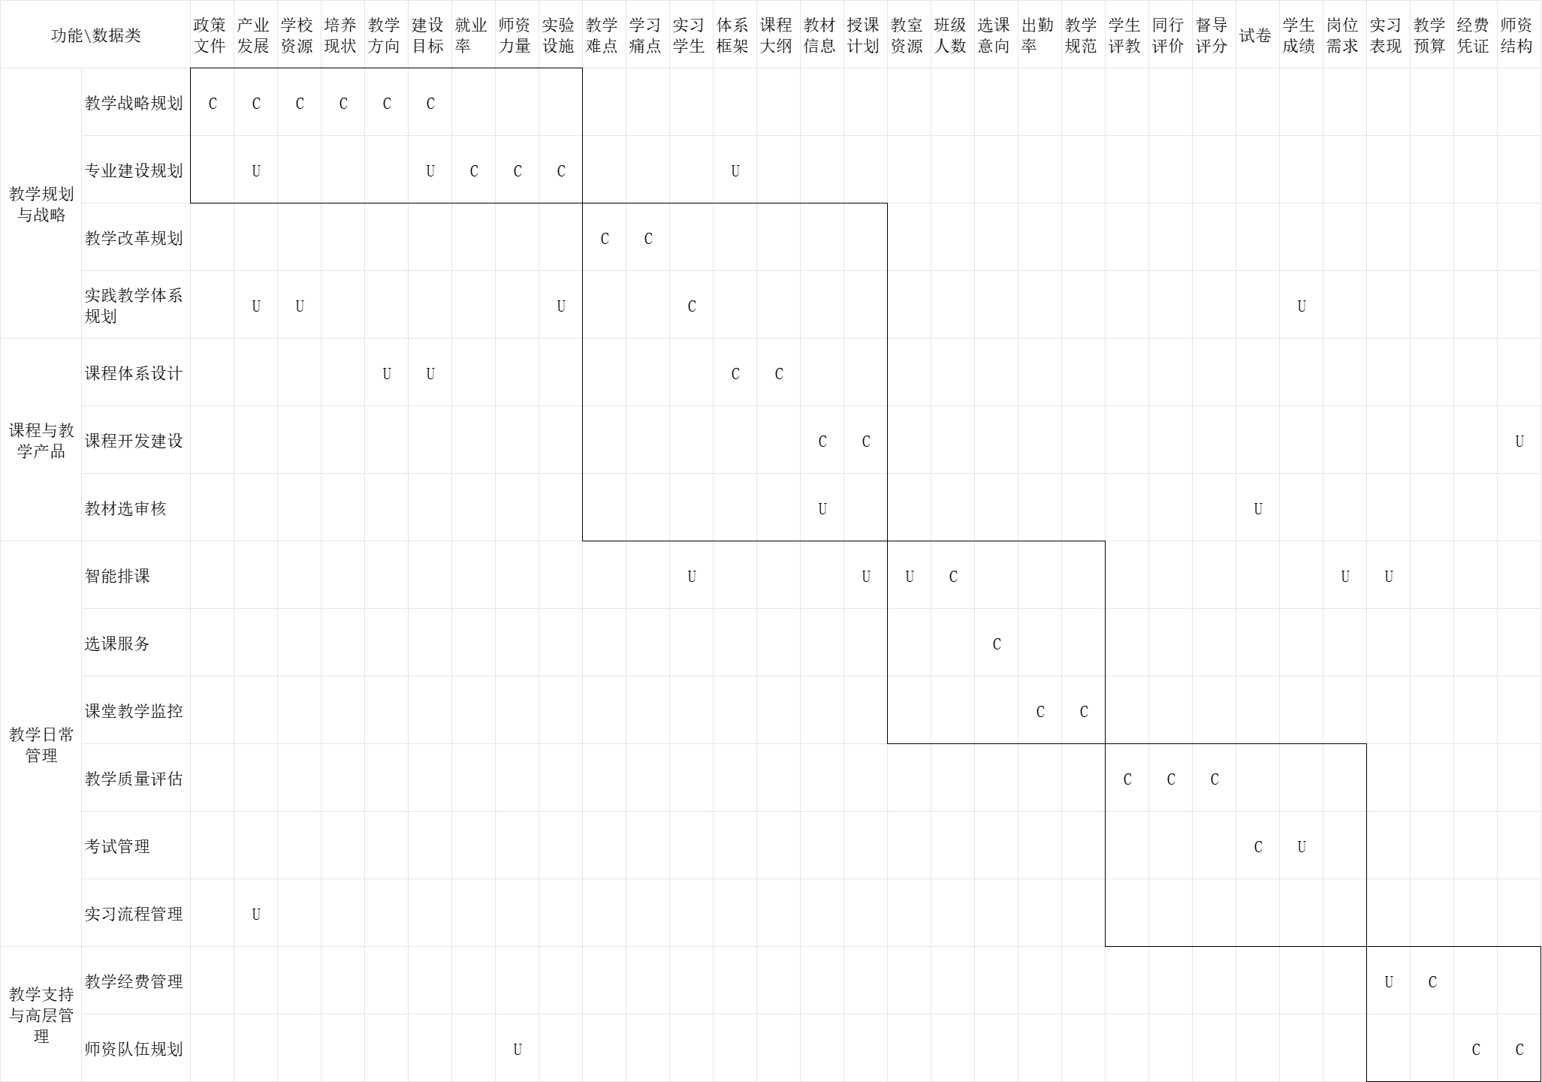

图19

### 2.5.4数据流分析

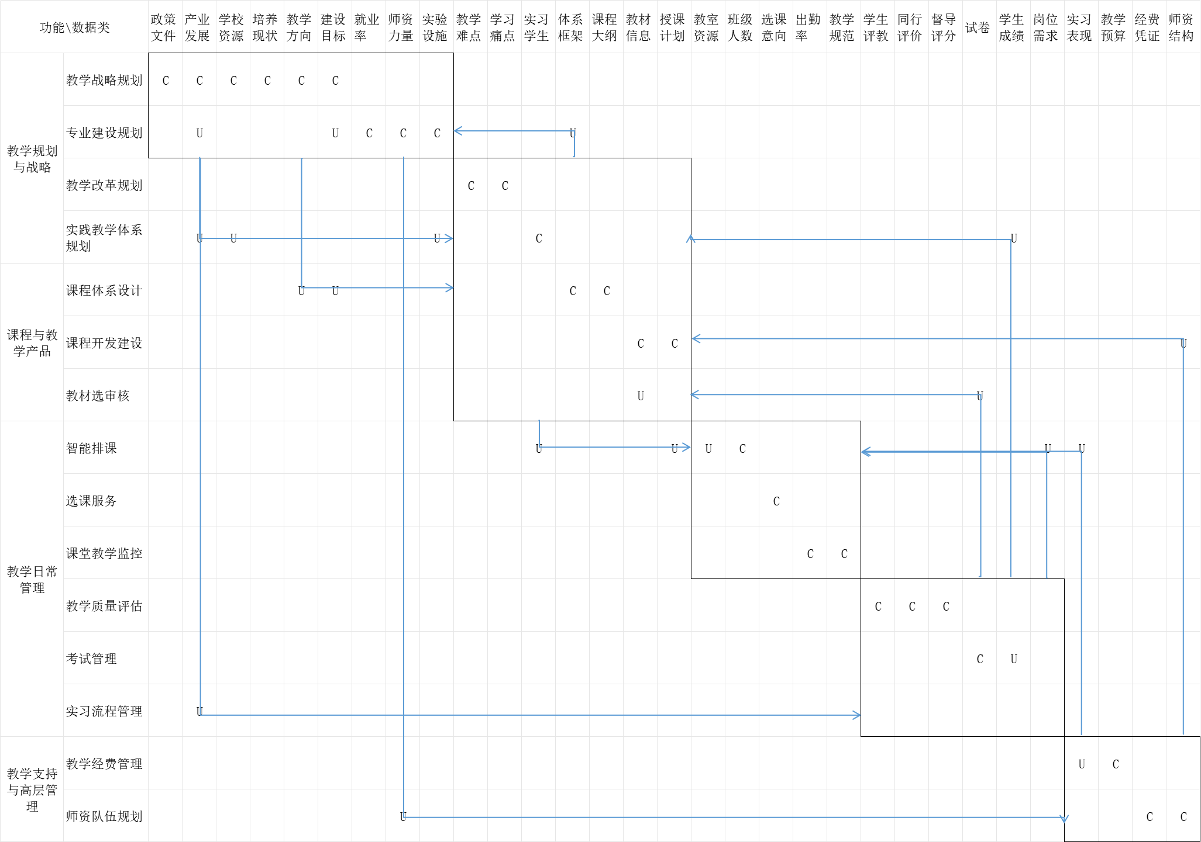

图20

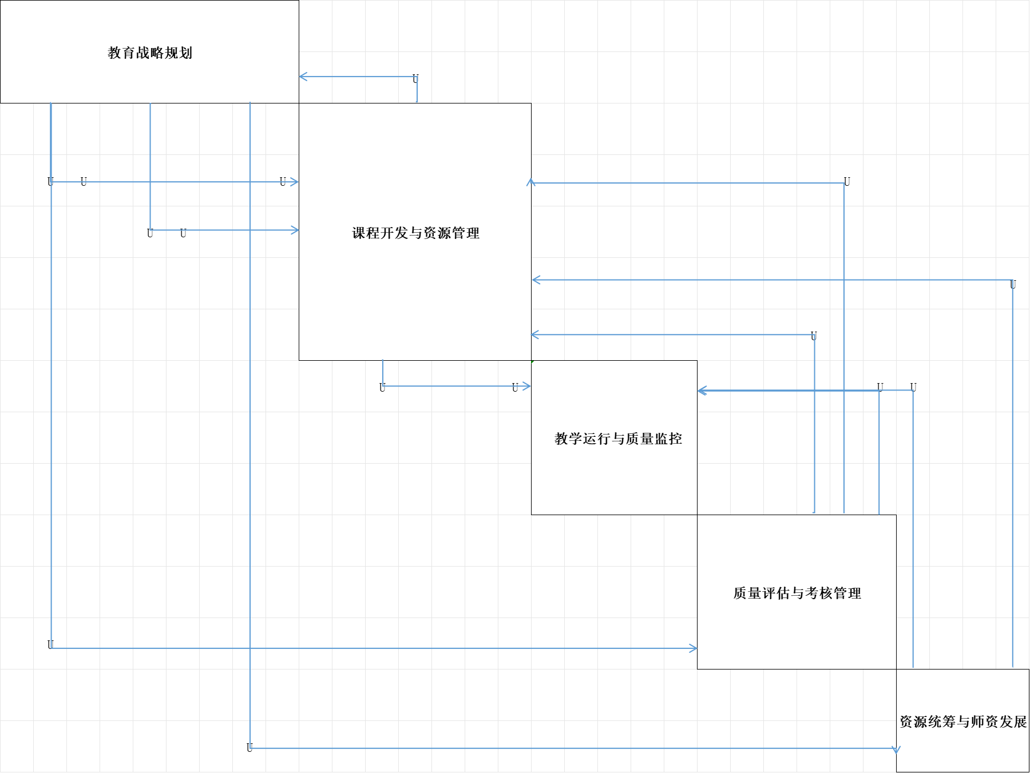

图21

# 3.可行性研究

## 3.1政策可行性

项目响应《教育信息化 2.0 行动计划》中 “三全两高一大” 目标，符合教育部《国家智慧教育平台数字教育资源内容审核规范》要求。湖南工商大学作为湖南省重点高校，其数字化校园建设被纳入地方教育新基建规划，可获得专项政策扶持与财政补贴。政府采购流程遵循《财政部关于开展政府采购意向公开工作通知》，系统设计符合公开透明原则，且学校 2025 年采购计划明确对标国家软件测试标准（GB/T25000.51-2016），为项目合规性提供保障。系统通过区块链技术确保成绩、证书等数据不可篡改，响应教育公平政策；跨区域课程资源共享功能（如对接偏远地区学校）符合教育部 “缩小城乡教育差距” 的要求，具备政策推广价值。

3.2技术可行性

架构设计：采用 BS 架构（HTML+Java+MySQL），支持跨平台访问与模块化开发，与华为擎云智慧教育方案中的分布式桌面云技术兼容，可复用其异步并行去噪等成熟组件，降低开发风险。智能化功能：智能排课基于遗传算法优化资源调度，参考西湖大学 CL-DiffPhyCon 框架的闭环控制逻辑；教学质量评估引入 AI 分析学生行为数据（如出勤率、作业完成率），技术路径清晰，且有同类高校（如淮南师范学院）线上教学系统成功案例可借鉴。采用 MySQL 数据库实现数据集中管理，通过区块链技术存储核心数据（如成绩、师资信息），满足《网络安全法》对学生隐私的保护要求。智能合约自动化处理选课、经费审批等流程，减少人工干预导致的安全漏洞。学校已建成人工智能教学科研平台、全息媒体实验室等智慧设施，且与华为、湘江实验室等企业达成合作，可获取技术支持与数据验证资源。例如，与华为合作的分布式桌面云技术可优化系统部署效率，缩短开发周期。

## 3.3经济可行性

一次性投入：主要包括软件开发（占比 50%）、硬件升级（如服务器扩容，占比 30%）、人员培训（占比 20%），预算可通过学校信息化专项经费与校企合作资金（如华为联合研发项目）分摊。

长期成本节约：自动化流程（如智能排课、成绩录入）每年可节省行政人力成本约 50 万元；BOT 模式（如学生公寓空调项目）可引入社会资本参与系统运维，降低长期运营压力。高效教务系统可提升学校管理口碑，吸引用友畅捷通等企业共建财务模块、共建实习基地，创造校企合作收益。例如，与企业合作开发的 “AI + 教育” 应用（如虚拟导师）可申请专利或技术转化，形成新的经济增长点。

数据驱动的教学评估与资源优化（如动态调整课程容量）可减少教室、设备闲置率，预计提升资源利用率 20% 以上，间接降低硬件采购成本。

## 3.4社会可行性

针对现有系统 “数据孤岛” 问题，通过统一平台整合选课、成绩、实验室预约等功能，减少师生跨系统操作成本（预计减少 50% 的系统切换时间）。移动端支持（如选课、考勤）契合师生 “随时访问” 需求，提升服务便捷性。

智能排课功能可将课表冲突率从人工处理的 15% 降至 3% 以下，成绩录入错误率从 8% 降至 2%，显著提升教务准确性。

推动教育模式创新与产学融合系统支持 “元宇宙原理与应用” 等数字化课程开发，对接新技术、新业态，符合学校 “新工科 + 新商科” 交叉学科建设目标。校企合作模块（如实习流程管理）可实时同步企业岗位需求，促进 “课程开发 - 实践应用 - 成果转化” 全链条培养，提升学生就业率（参考数据：使用智能教务系统的高校就业率平均提升 5-8%）。采用 Bootstrap 等前端技术优化界面交互，通过模拟操作引导降低使用门槛。学校可依托教师发展中心开展 “AI 辅助教学” 培训，预计 90% 以上教师可在 3 个月内掌握系统核心功能。

# 系统目标

## 4.1现有系统评估

### 4.1.1系统建设现状

学校目前运行着多个独立的教学管理系统，包括选课系统、成绩管理系统、实验室预约系统等，这些系统采用不同的技术架构。

已建成基础的校园网络设施，但与华为等企业合作的新技术尚未完全应用到教务场景中。

教学数据分散存储在不同数据库中，缺乏统一的数据管理平台。

### 4.1.2业务运行特征

教务流程分散，学生选课、教师评分等操作需要在多个系统间切换。系统在选课等高峰期面临巨大压力，响应速度慢。主要操作依赖电脑端，缺少移动端支持。

## 4.2核心问题诊断

### 4.2.1系统层面问题

各系统之间数据无法互通，形成信息孤岛。部分系统使用老旧技术，不符合最新国家标准。现有架构难以支持未来智能化功能的扩展。

### 4.2.2业务层面问题

教务管理效率低，课表冲突需要人工核对，成绩录入错误率较高。线上服务能力不足，很多事务仍需线下办理。教师跨部门协作流程繁琐。

### 4.2.3发展性瓶颈

缺乏智能化的教学评估功能。未有效支持校企合作相关业务。数据安全管理体系不完善。

## 4.3系统建设目标

### 4.3.1核心解决方向

整合现有分散系统，建立统一平台。升级技术架构，提高系统性能和安全性。引入智能化功能，如自动排课、学生成长分析等。

### 4.3.2预期效益

显著提高教务工作效率，缩短审批时间。降低数据错误率。扩展移动端服务能力。增加校企协作功能模块。

# 系统需求分析

## 5.1确定对系统的综合要求

### 5.1.1功能要求

功能是刻画系统行为，特别是系统与环境关系的重要概念。功能需求定义了必须实现的软件功能，使得用户通过这些功能完成他们的任务，从而实现业务需要。先进行角色分析如下。

表5

|  |  |
| --- | --- |
| 角色 | 职责或功能 |
| 学生 | 查看课程目录、记录选课志愿、进行选课操作、查询选课结果、参与补退选 |
| 教务处 | 发布课程清单、发布选课时间、审核选课资格、公示选课名单、开放补退选通道、锁定最终课表 |
| 教师 | 查看所授课程的选课学生名单、维护课程基本信息（如课程简介、授课要求）、参与课程容量设置 |

### 5.1.2业务功能

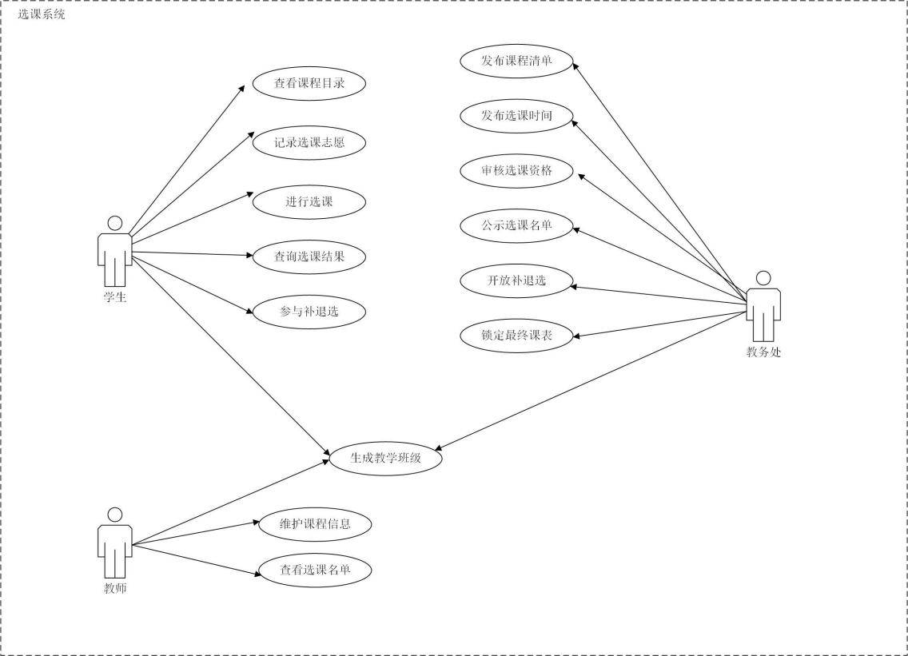

图22

（1）学生相关用例

（1.1）查看课程目录

用例名称：查看课程目录

参与者：学生

前置条件：系统正常运行，教务处已发布本学期课程清单。

后置条件：学生成功获取课程基本信息，可进行后续选课准备。

基本流程：

1. 学生登录教务系统。

2. 进入选课相关页面，找到课程目录选项。

3. 系统从数据库中调取课程清单，展示给学生，清单包含课程名称、课程简介、授课教师、学分等基本信息。

4. 学生浏览课程目录，若有疑问可进一步查看详细信息。

（1.2）记录选课志愿

用例名称：记录选课志愿

参与者：学生

前置条件：学生已查看课程目录，系统正常运行。

后置条件：学生的选课志愿被系统记录，可在选课时间提交。

基本流程：

1. 学生登录教务系统，进入选课志愿记录页面。

2. 根据自身学习计划和兴趣，从课程目录中选择拟选课程。

3. 点击记录按钮，系统将所选课程信息保存到临时列表中。

4. 学生可随时修改或删除临时列表中的课程志愿。

（1.3）进行选课

用例名称：进行选课

参与者：学生

前置条件：处于教务处公布的选课时间段内，学生已记录选课志愿，系统正常运行。

后置条件：学生的选课申请提交成功，等待系统审核。

基本流程：

1. 学生在选课时间内登录教务系统，进入选课页面。

2. 系统提示学生确认选课志愿，学生点击提交按钮。

3. 系统接收选课申请，检查课程是否还有剩余名额、学生是否符合选课资格等。

4. 若检查通过，系统将选课信息保存到数据库，并提示学生选课成功；若不通过，提示学生选课失败及原因。

（1.4）查询选课结果

用例名称：查询选课结果

参与者：学生

前置条件：教务处已完成选课资格审核，系统正常运行。

后置条件：学生得知自己的选课是否成功。

基本流程：

1. 学生登录教务系统，进入选课结果查询页面。

2. 系统根据学生学号从数据库中调取选课结果信息。

3. 系统将选课结果展示给学生，包括已选成功的课程和未选成功的课程及原因。

（1.5）参与补退选

用例名称：参与补退选

参与者：学生

前置条件：处于教务处公布的补退选时间段内，学生已有选课结果，系统正常运行。

后置条件：学生的课程调整申请提交成功，系统更新学生选课信息。

基本流程：

1. 学生在补退选时间内登录教务系统，进入补退选页面。

2. 若要退选课程，学生选择已选课程并点击退选按钮，系统将该课程从学生选课列表中移除；若要补选课程，学生从剩余课程中选择课程并点击补选按钮，系统检查课程剩余名额和学生选课资格后，若通过则将课程添加到学生选课列表中。

3. 系统更新数据库中的学生选课信息，并提示学生操作结果。

（2）.教务处相关用例

（2.1）发布课程清单

用例名称：发布课程清单

参与者：教务处工作人员

前置条件：新学期课程安排确定，系统正常运行。

后置条件：学生可在系统中查看本学期课程清单。

基本流程：

1. 教务处工作人员登录教务系统，进入课程管理模块。

2. 录入课程详细信息，包括课程名称、课程简介、授课教师、学分、课程容量等。

3. 点击发布按钮，系统将课程清单保存到数据库，并在学生端展示。

（2.2）发布选课时间

用例名称：发布选课时间

参与者：教务处工作人员

前置条件：确定选课时间段，系统正常运行。

后置条件：学生和教师知晓选课时间安排。

基本流程：

1. 教务处工作人员登录教务系统，进入选课时间管理页面。

2. 输入正选和补退选的具体时间范围。

3. 点击发布按钮，系统将选课时间信息保存到数据库，并在系统公告栏和相关页面展示。

（2.3）审核选课资格

用例名称：审核选课资格

参与者：教务处工作人员（或系统自动审核）

前置条件：选课时间段结束，系统中有学生的选课申请数据。

后置条件：筛选出有效的选课信息，确定学生选课是否成功。

基本流程：

1. 系统自动（或教务处工作人员手动）从数据库中调取学生的选课申请信息。

2. 检查学生是否符合所选课程的先修课要求、课程是否还有剩余名额等条件。

3. 根据检查结果，标记选课申请为通过或不通过，并将审核结果保存到数据库。

（2.4）公示选课名单

用例名称：公示选课名单

参与者：教务处工作人员

前置条件：选课资格审核完成，系统中有审核结果数据。

后置条件：学生可查询到自己的选课结果。

基本流程：

1. 教务处工作人员登录教务系统，进入选课名单公示页面。

2. 系统从数据库中调取审核通过的选课信息，生成选课名单。

3. 工作人员点击公示按钮，系统将选课名单在学生端的选课结果查询页面展示。

（2.5）开放补退选

用例名称：开放补退选

参与者：教务处工作人员

前置条件：到达补退选开始时间，系统正常运行。

后置条件：学生可在系统中进行补退选操作。

基本流程：

1. 教务处工作人员登录教务系统，进入补退选管理页面。

2. 点击开放补退选按钮，系统更新补退选状态为开放，并在学生端提示补退选已开放。

（2.6）锁定最终课表

用例名称：锁定最终课表

参与者：教务处工作人员

前置条件：补退选时间段结束，系统中有学生最终选课信息。

后置条件：课表数据被冻结，无法再进行修改。

基本流程：

1. 教务处工作人员登录教务系统，进入课表管理页面。

2. 点击锁定最终课表按钮，系统将当前的课表数据进行备份并标记为最终版本，同时禁止对课表进行修改操作。

（2.7）生成教学班级

用例名称：生成教学班级

参与者：教务处工作人员

前置条件：锁定最终课表，系统中有学生选课信息和教师授课信息。

后置条件：按课程生成教学班级，关联教师与学生。

基本流程：

1. 教务处工作人员登录教务系统，进入教学班级生成页面。

2. 系统根据最终课表和选课结果，按课程将选课学生分组，同时关联授课教师。

3. 系统生成教学班级信息，包括班级名称、学生名单、授课教师等，并保存到数据库。

（3）教师相关用例

（3.1）维护课程信息

用例名称：维护课程信息

参与者：教师

前置条件：教师已登录系统，系统中存在教师所授课程信息。

后置条件：课程的基本信息被更新。

基本流程：

1. 教师登录教务系统，进入课程管理页面。

2. 选择自己所授的课程，点击课程信息修改按钮。

3. 对课程简介、先修课要求、授课大纲等基本信息进行修改。

4. 点击保存按钮，系统将更新后的课程信息保存到数据库。

（3.2）查看选课名单

用例名称：查看选课名单

参与者：教师

前置条件：教务处已公示选课名单，系统正常运行。

后置条件：教师获取所授课程的选课学生名单。

基本流程：

1. 教师登录教务系统，进入选课名单查询页面。

2. 选择自己所授的课程，系统从数据库中调取该课程的选课学生名单。

3. 系统将选课学生名单展示给教师，包括学生学号、姓名、班级等信息。

### 5.1.3运行要求

服务器端配置如图所示

表6

|  |  |
| --- | --- |
| 系统所用数据库 | SQL Server |
| 操作系统 | Windows2003 |
| Web服务器 | IIS7.5 |
| 数据库 | MySQL Server |

客户端配置如图所示

表7

|  |  |
| --- | --- |
| 操作系统 | Windows XP或其以上版本操作系统 |
| 浏览器 | IE6.0及其以上版本（IE7.0、IE8.0） |
| 分辨率 |  |

### 5.1.4其他要求

（1）安全性与完整性需求

安全性：制定完善的安全策略，确保系统硬件设备、网络环境和数据库的安全。对用户登录进行严格的身份验证，根据角色分配不同的操作权限，防止未授权人员访问和修改选课数据。教务处人员在进行数据审核和管理操作时，应记录操作日志，以便追溯和审计。

完整性：通过数据库中的数据完整性约束（如主键约束、外键约束、唯一性约束等），防止合法用户向数据库中添加不合语义的数据。确保课程信息、学生选课数据等在输入、修改和删除过程中保持一致和准确。

（2）图形界面需求

系统具备友好的人机交互界面，整体界面风格统一，功能分类清晰明确。提供必要的操作提示和引导，例如在选课过程中显示剩余名额、选课时间倒计时等信息，帮助用户更好地完成操作。同时，支持数据的可视化展示，如课程目录以列表或卡片形式呈现，选课结果可按课程或班级进行统计和展示。

（3）可扩展性和兼容性需求

系统应尽可能兼容不同的硬件和软件平台，支持多种操作系统和浏览器，确保学生和教务处人员在不同设备上都能正常使用系统。在未来进行功能扩展或程序修改时，应不破坏原有的系统架构，能够方便地集成新的功能模块，增强系统的适应性和灵活性。

（4）容错性需求

系统应具备一定的容错能力，能够处理常见的错误和异常情况，如网络中断、输入数据格式错误等。当出现较小的错误和漏洞时，系统应能够自动进行恢复或给出明确的错误提示，确保选课流程不受严重影响，继续正常运行。

## 5.2系统数据流图

### 5.2.1 0层数据流图

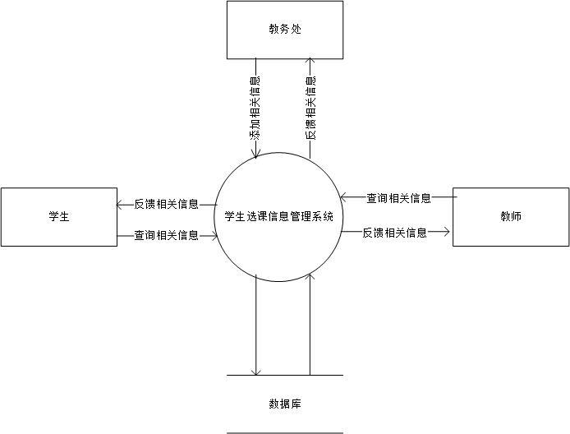

图23

### 5.2.2 1层数据流图

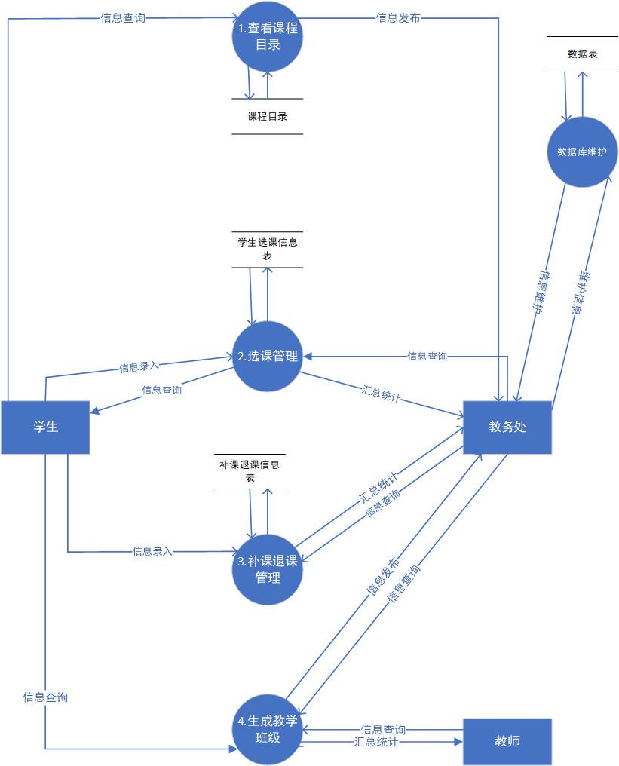

图24

### 5.2.3 2层数据流图

（1）课程查询管理

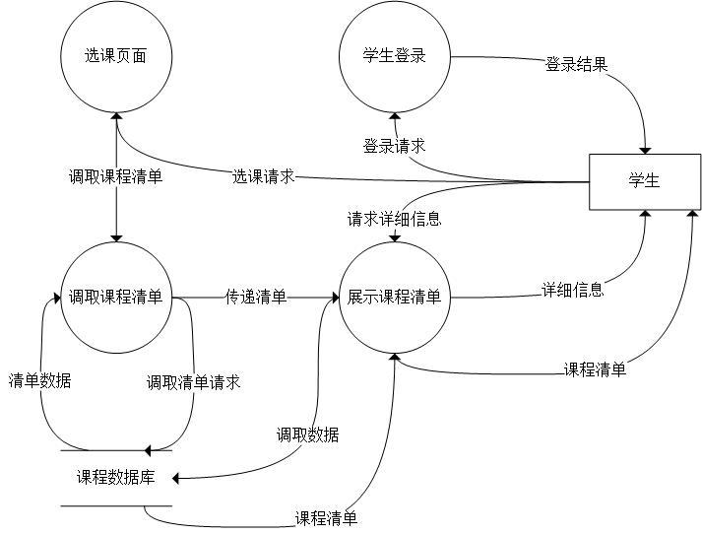

图25

（2）选课管理

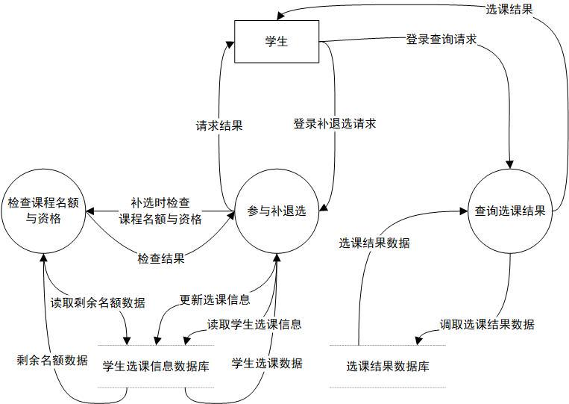

图26

（3）补退选管理

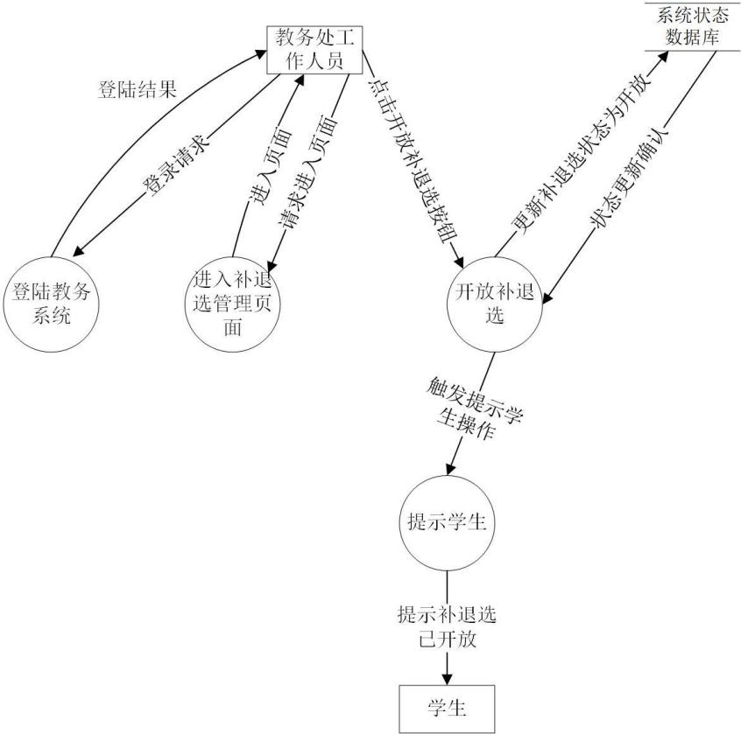

图27

（4）生成教学班级

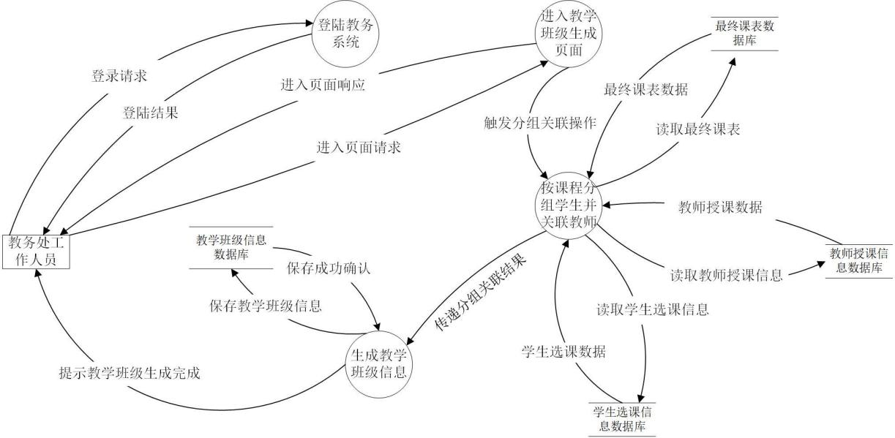

图28

## 5.3数据字典数据字典

### 5.3.1数据流条目

（1）选课信息表

|  |  |  |  |  |  |  |
| --- | --- | --- | --- | --- | --- | --- |
| 字段名称 | 数据类型 | 字段属性 | 描述 | 是否为空 | 是否外键 | 是否主键 |
| 课程清单 | Text | 无 | 包含课程基本介绍、授课教师信息、学分等内容的课程列表 | 否 | 否 | 否 |
| 选课时间 | DateTime | 无 | 教务处发布的选课时间段信息 | 否 | 否 | 否 |
| 选课志愿 | Text | 无 | 学生记录的拟选课程信息 | 否 | 否 | 否 |
| 选课数据 | Text | 无 | 学生选课的具体数据，包括课程编号、学生学号等 | 否 | 否 | 否 |
| 选课结果 | Text | 无 | 选课成功的学生名单及课程信息 | 否 | 否 | 否 |
| 补退请求 | Text | 无 | 学生对已选课程进行调整的请求信息 | 否 | 否 | 否 |

（2）课程信息表

|  |  |  |  |  |  |  |
| --- | --- | --- | --- | --- | --- | --- |
| 字段名称 | 数据类型 | 字段属性 | 描述 | 是否为空 | 是否外键 | 是否主键 |
| 课程信息表 | 存储课程的详细信息 |  |  |  |  |  |
| 课程编号 | varchar | 4 | 课程唯一标识 | 否 | 否 | 是 |
| 课程名称 | varchar | 50 | 课程名称 | 否 | 否 | 否 |
| 授课教师 | varchar | 50 | 授课教师姓名 | 否 | 否 | 否 |
| 学分 | int | 1月5日 | 课程学分 | 否 | 否 | 否 |
| 课程介绍 | text | 无 | 课程基本介绍 | 否 | 否 | 否 |

### 5.3.2数据项条目

1. 学生学号

表8

|  |
| --- |
| 数据项名称：学生学号 |
| 数据项别名：student_member_no |
| 说明：学生的唯一标识 |
| 类型：字符串 |
| 长度：10 |
| 取值范围及含义：1-2位为入学时间；3-4位为学院编号；5-8位为专业编号；9-10位为人员编号 |

1. 教师工号

表9

|  |
| --- |
| 数据项名称：教师工号 |
| 数据项别名：teacher_member_no |
| 说明：教师的唯一标识 |
| 类型：字符串 |
| 长度：10 |
| 取值范围及含义：1-2位为校区号；3-4位为学院编号；5-8位为专业编号；9-10位为人员编号 |

1. 课程编号

表10

|  |
| --- |
| 数据项名称：课程编号 |
| 数据项别名：class_no |
| 说明：课程的唯一标识 |
| 类型：字符串 |
| 长度：4 |
| 取值范围及含义：1-2位为课程类型；3-4位课程编号 |

（4）数据文件条目

学生选课提交信息表（学号与课程编号为组合主键）

表11

|  |  |  |  |  |  |  |
| --- | --- | --- | --- | --- | --- | --- |
| 字段名称 | 数据类型 | 字段属性 | | | | |
| 字段大小 | 描述 | 是否为空 | 是否外键 | 是否主键 |
| 学号 | char | 10 | 学号 | 否 | 否 | 是 |
| 姓名 | varchar | 50 | 姓名 | 否 | 否 | 否 |
| 班级 | varchar | 50 | 班级 | 否 | 否 | 否 |
| 性别 | char | 10 | 性别 | 否 | 否 | 否 |
| 申请时间 | varchar | 50 | 申请时间 | 否 | 否 | 否 |
| 课程编号 | varchar | 4 | 学生选课课程 | 否 | 否 | 是 |

（5）教务处生成选课名单

表12

|  |  |  |  |  |  |  |
| --- | --- | --- | --- | --- | --- | --- |
| 字段名称 | 数据类型 | 字段属性 | | | | |
| 字段大小 | 描述 | 是否为空 | 是否外键 | 是否主键 |
| 课程编号 | varchar | 4 | 课程编号 | 否 | 否 | 是 |
| 教师编号 | Varchar | 10 | 教师编号 | 否 | 否 | 否 |
| 教师姓名 | Varchar | 10 | 教师姓名 | 否 | 否 | 否 |
| 课程时间 | Varchar | 10 | 课程时间 | 否 | 否 | 否 |
| 课程容量 | Number | 2 | 课程容量 | 否 | 否 | 否 |
| 课程类型 | Varchar | 10 | 课程类型 | 否 | 否 | 否 |
| 考核类型 | Varchar | 10 | 考核类型 | 否 | 否 | 否 |
| 学分 | Number | 2 | 学分 | 否 | 否 | 否 |

# 总体设计

## 6.1软件系统结构设计

根据系统的功能需求以及实现用户的业务需要，整理出图1所示的选课服务与管理系统数据流图。

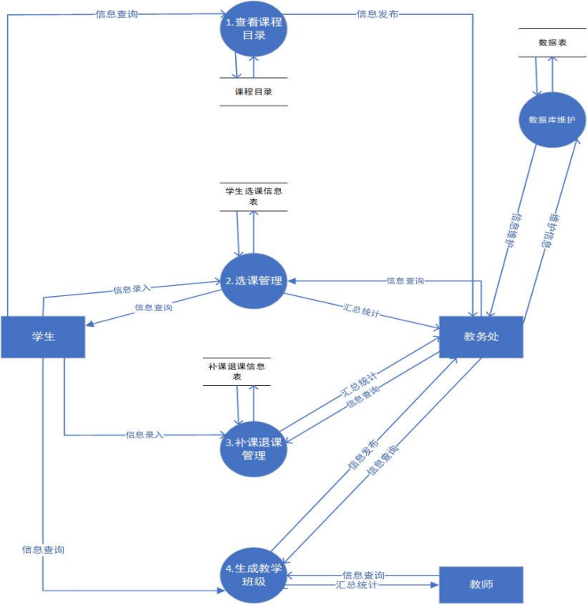

图29

图30是对图29进行分析和分解得到的选课服务与管理系统软件结构图。

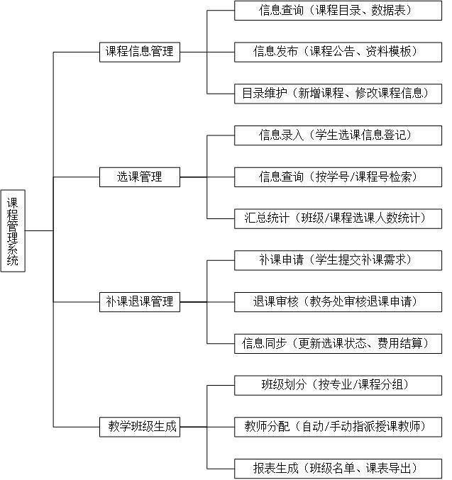

图30

## 6.2数据库设计

### 6.2.1选课信息表

表13

|  |  |  |  |  |  |  |
| --- | --- | --- | --- | --- | --- | --- |
| 字段名称 | 数据类型 | 字段属性 | 描述 | 是否为空 | 是否外键 | 是否主键 |
| 课程清单 | Text | 无 | 包含课程基本介绍、授课教师信息、学分等内容的课程列表 | 否 | 否 | 否 |
| 选课时间 | DateTime | 无 | 教务处发布的选课时间段信息 | 否 | 否 | 否 |
| 选课志愿 | Text | 无 | 学生记录的拟选课程信息 | 否 | 否 | 否 |
| 选课数据 | Text | 无 | 学生选课的具体数据，包括课程编号、学生学号等 | 否 | 否 | 否 |
| 选课结果 | Text | 无 | 选课成功的学生名单及课程信息 | 否 | 否 | 否 |
| 补退请求 | Text | 无 | 学生对已选课程进行调整的请求信息 | 否 | 否 | 否 |

### 6.2.2课程信息表

表14

|  |  |  |  |  |  |  |
| --- | --- | --- | --- | --- | --- | --- |
| 字段名称 | 数据类型 | 字段属性 | 描述 | 是否为空 | 是否外键 | 是否主键 |
| 课程编号 | varchar | 4 | 课程唯一标识 | 否 | 否 | 是 |
| 课程名称 | varchar | 50 | 课程名称 | 否 | 否 | 否 |
| 授课教师 | varchar | 50 | 授课教师姓名 | 否 | 否 | 否 |
| 学分 | int | 1月5日 | 课程学分 | 否 | 否 | 否 |
| 课程介绍 | text | 无 | 课程基本介绍 | 否 | 否 | 否 |

### 6.2.3学生选课提交信息表

表15

|  |  |  |  |  |  |  |
| --- | --- | --- | --- | --- | --- | --- |
| 字段名称 | 数据类型 | 字段属性 | | | | |
|  |  | 字段大小 | 描述 | 是否为空 | 是否外键 | 是否主键 |
| 学号 | char | 10 | 学号 | 否 | 否 | 是 |
| 姓名 | varchar | 50 | 姓名 | 否 | 否 | 否 |
| 班级 | varchar | 50 | 班级 | 否 | 否 | 否 |
| 性别 | char | 10 | 性别 | 否 | 否 | 否 |
| 申请时间 | varchar | 50 | 申请时间 | 否 | 否 | 否 |
| 课程编号 | varchar | 4 | 学生选课课程 | 否 | 否 | 是 |

### 6.2.4教务处生成选课名单

表16

|  |  |  |  |  |  |  |
| --- | --- | --- | --- | --- | --- | --- |
| 字段名称 | 数据类型 | 字段属性 | | | | |
| 字段大小 | 描述 | 是否为空 | 是否外键 | 是否主键 |
| 课程编号 | varchar | 4 | 课程编号 | 否 | 否 | 是 |
| 教师编号 | Varchar | 10 | 教师编号 | 否 | 否 | 否 |
| 教师姓名 | Varchar | 10 | 教师姓名 | 否 | 否 | 否 |
| 课程时间 | Varchar | 10 | 课程时间 | 否 | 否 | 否 |
| 课程容量 | Number | 2 | 课程容量 | 否 | 否 | 否 |
| 课程类型 | Varchar | 10 | 课程类型 | 否 | 否 | 否 |
| 考核类型 | Varchar | 10 | 考核类型 | 否 | 否 | 否 |
| 学分 | Number | 2 | 学分 | 否 | 否 | 否 |

# 系统详细设计

## 7.1查看课程目录

### 7.1.1功能简述

学生 / 教师可在课程目录页面浏览所有可选课程，支持按课程名称、学科分类、授课教师等关键词搜索课程，点击课程可查看详细信息（含课程简介、学分、课时、先修课要求、上课时间地点、剩余名额等），并可通过筛选条件（如学分范围、上课时段）快速定位目标课程。

### 7.1.2应用场景简述

场景 1：学生在选课周期开始前，通过课程目录了解本学期开设课程，规划选课计划（如根据专业培养方案筛选必修 / 选修课）。

场景 2：教师 / 管理员需核对课程信息准确性，或向学生推荐特定课程（如热门选修课、新开实验课）。

场景 3：学生在退课 / 补课后，通过目录重新搜索符合条件的替代课程。

### 7.1.3设计思路

设计目标：解决 “课程信息不对称” 问题，提供高效的课程检索与详情查看功能，辅助用户决策。

功能架构：

数据层：从课程表（course）获取基础数据（课程 ID、名称、学分、授课教师等），从教室表（classroom）关联上课地点，从教师表（teacher）关联教师简介。

交互层：支持关键词搜索（模糊匹配）、多条件筛选（学分≥2、上课时间≠周一上午）、课程卡片式展示（含快捷操作按钮 “加入选课单”）。

反馈层：实时显示课程剩余名额（红色警示 “仅剩 2 席”）、先修课未满足提示（灰色置灰 “暂不可选”）。

### 7.1.4具体实现

数据来源与结构：

课程表course字段：_id（课程 ID）、courseName、credit、period、prerequisite（先修课 ID 数组）、teacherId、classroomId、maxStudent、currentStudent（当前选课人数）、timeSlot（上课时段，如 “周二 3-4 节”）。

核心流程：

用户进入课程目录页，触发onLoad事件，调用getCourseList云函数获取全量课程数据，按updateTime倒序排序后渲染至页面。

用户在搜索框输入关键词，触发searchCourse函数，使用数据库正则表达式匹配（db.RegExp）功能，对课程名称（courseName）或教师姓名（通过teacherId关联教师表teacher中的name字段）进行模糊匹配，返回匹配结果。

用户点击课程卡片，携带courseId参数跳转至课程详情页，通过get方法从课程表（course）中获取对应课程的详细信息，并关联查询教师表（teacher）获取教师信息。

### 7.1.5关键代码实现描述

加载课程列表：页面加载时（onLoad事件），调用getCourseList云函数从数据库获取所有课程数据，将结果存储在页面数据对象（data）的courseList属性中，用于页面渲染。

关键词搜索：用户输入关键词后，searchCourse函数首先判断关键词是否为空，若为空则重新调用getCourseList函数加载全部课程；若不为空，则使用db.RegExp进行正则匹配，在课程表（course）中查找课程名称或教师姓名符合条件的课程，将匹配结果更新到courseList中，实现搜索功能。

跳转课程详情：用户点击课程卡片时，触发跳转函数，将课程 ID（courseId）作为参数传递，通过页面跳转方法（navigateTo）跳转到课程详情页，并在详情页通过课程 ID 从数据库获取并展示课程详细信息。

异常处理：

搜索关键词为空时，默认加载全部课程，避免报错。

课程详情页加载失败时，调用提示方法（showToast）显示 “课程信息加载失败” 提示，并允许用户重试。

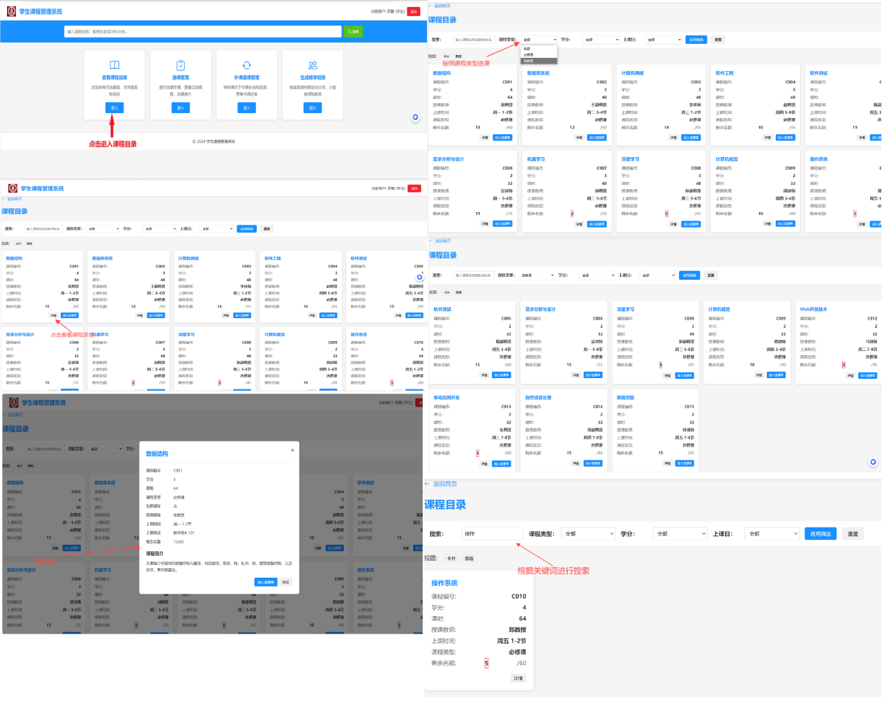

图31

### 7.1.6流程图

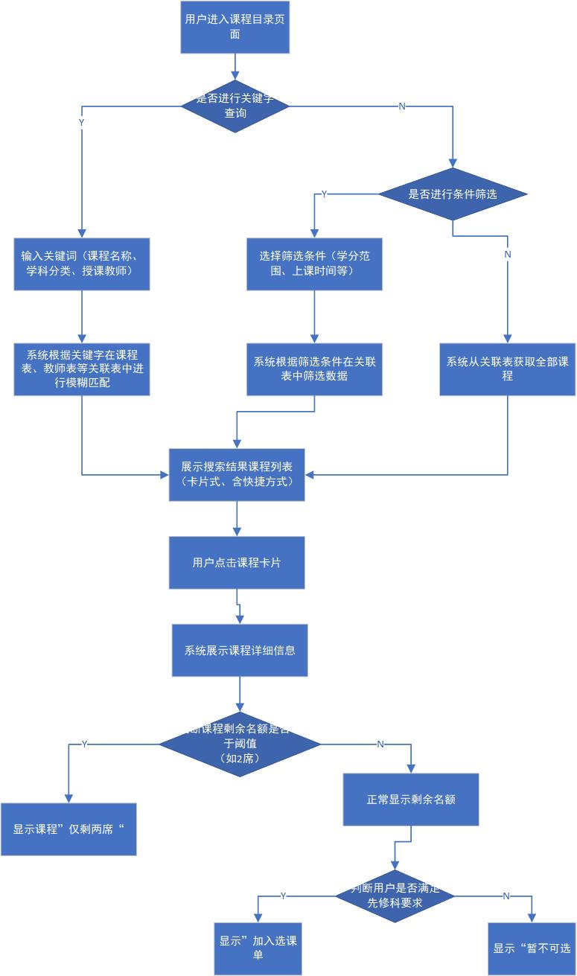

图32

## 7.2选课管理

### 7.2.1功能简述

学生可在选课开放期内提交选课申请，系统自动校验选课资格（如先修课是否完成、剩余名额是否充足），支持 “立即选课”“加入选课单批量提交”“查看已选课程”“退课” 等操作；选课结果实时同步，退课后释放名额至课程池。

### 7.2.2应用场景简述

场景 1：学生在选课开放首日，通过 “选课单” 批量勾选 5 门课程，点击 “提交” 后系统逐一校验并返回成功 / 失败结果（如某课程已满员则提示）。

场景 2：学生因时间冲突，对已选课程执行 “退课” 操作，释放名额给其他学生。

场景 3：选课结束后，学生在 “已选课程” 列表查看最终选课结果，作为学期课表依据。

### 7.2.3设计思路

设计目标：实现 “高效选课 - 实时校验 - 状态同步” 闭环，确保选课逻辑的原子性（避免超卖）和资格合法性（先修课校验）。

功能架构：

资格校验：

先修课校验：查询学生成绩表（score），确认先修课是否达标（成绩≥60 分）。

名额校验：检查课程表currentStudent < maxStudent。

事务处理：使用云数据库事务功能，将课程表（course）中学科名额更新操作与学生选课表（studentCourse）中添加选课记录操作进行原子化处理，确保选课与名额扣减同步成功或失败。

状态管理：已选课程状态分为 “待确认”（选课开放期内可修改）、“已锁定”（选课结束后不可退课）。

### 7.2.4具体实现

数据来源与结构：

学生选课表studentCourse字段：_id（选课记录 ID）、studentId、courseId、status（0 - 待提交，1 - 已选，2 - 退课）、applyTime（申请时间）。

核心流程：

学生在课程目录页点击 “立即选课” 或在选课单勾选课程，触发submitCourse函数，携带courseId和studentId（从用户信息存储对象wx.getStorageSync('userInfo')中获取）。

系统先通过checkEligibility函数进行校验：

先修课校验：在学生成绩表（score）中查询studentId对应的先修课成绩记录，确认成绩是否达标（≥60 分）。

名额校验：从课程表（course）中获取对应课程的当前选课人数（currentStudent）和最大容量（maxStudent），判断是否有名额。

若校验通过，启动数据库事务：

使用update方法更新课程表（course）中对应课程的currentStudent字段，使其值加 1。

使用add方法在学生选课表（studentCourse）中添加一条选课记录，记录studentId、courseId、状态为 “已选”（status=1）及申请时间（applyTime）。

退课时，调用cancelCourse函数，启动反向事务：课程表（course）中currentStudent减 1，学生选课表（studentCourse）中对应记录的status置为 2（退课）。

### 7.2.5关键代码实现描述

选课提交函数：submitCourse函数接收课程 ID（courseId）和学生 ID（studentId），首先调用checkEligibility函数进行先修课和名额校验。若先修课未通过，调用提示方法（showToast）提示 “先修课未通过，无法选课”；若名额不足，则提示 “课程已满员”。校验通过后，启动数据库事务，分别执行课程表（course）中学科名额加 1 操作和学生选课表（studentCourse）中添加选课记录操作，事务提交成功则提示 “选课成功”，失败则回滚事务并提示 “选课失败，请重试”。

退课函数：cancelCourse函数接收选课记录 ID（studentCourseId），通过该 ID 获取对应课程 ID（courseId），启动数据库反向事务，将课程表（course）中的currentStudent减 1，并将学生选课表（studentCourse）中对应记录的status更新为 “退课”（status=2），事务提交成功则提示 “退课成功”。

异常处理：

选课开放期外，将 “选课” 按钮置灰，点击时调用提示方法（showToast）提示 “当前不在选课周期内”。

事务提交失败时（如网络中断），自动回滚操作，避免数据不一致。

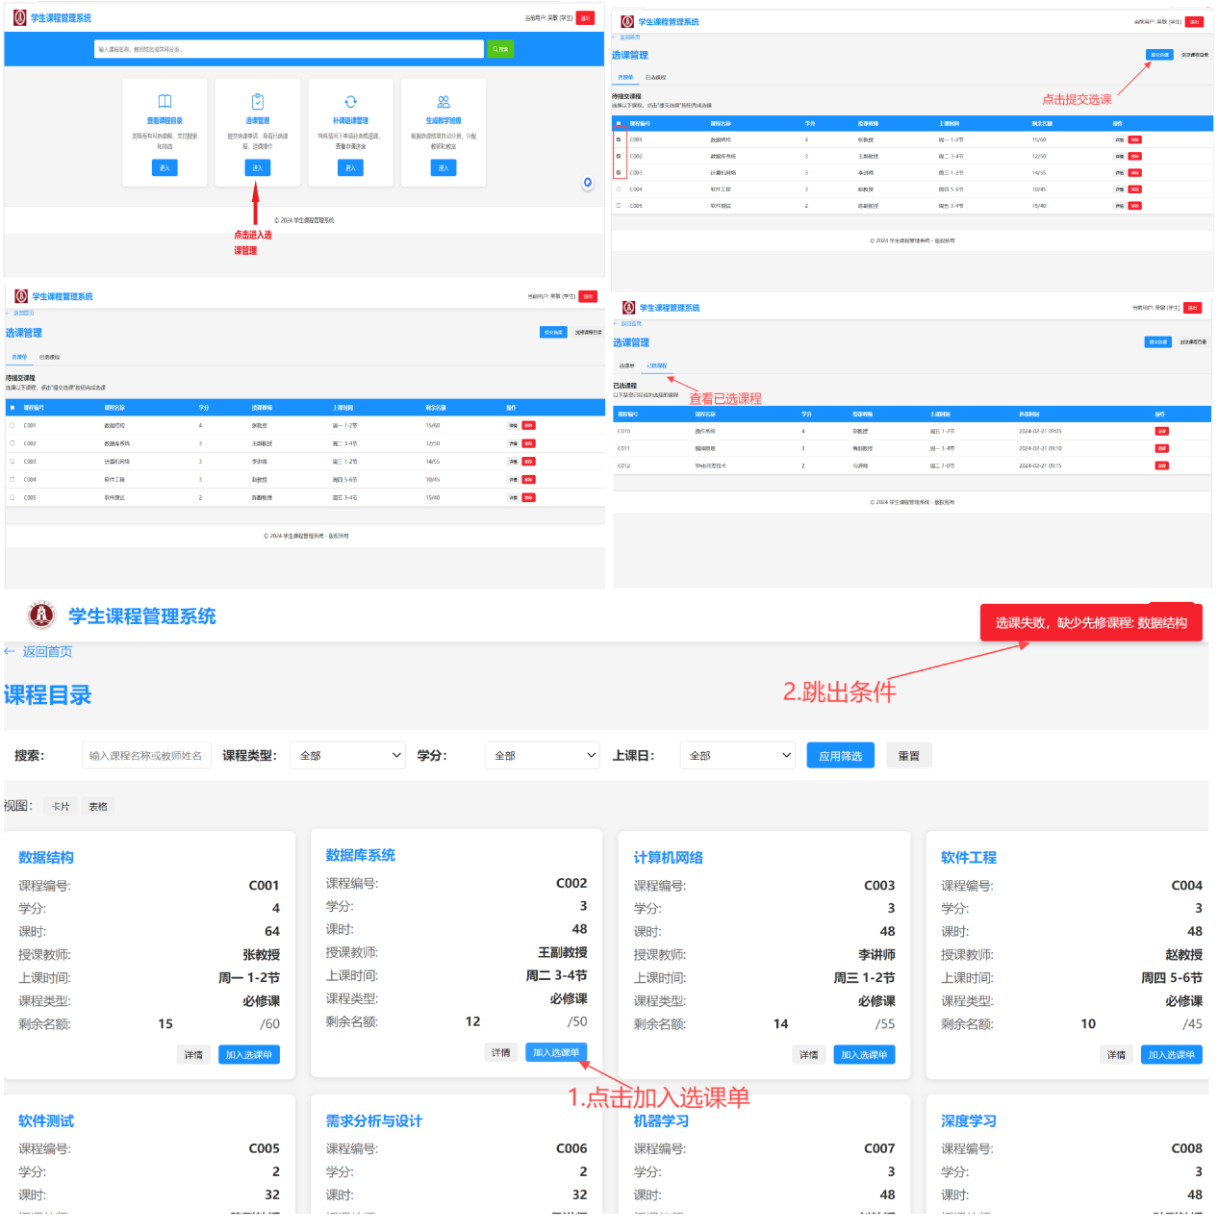

图33

### 7.2.6流程图

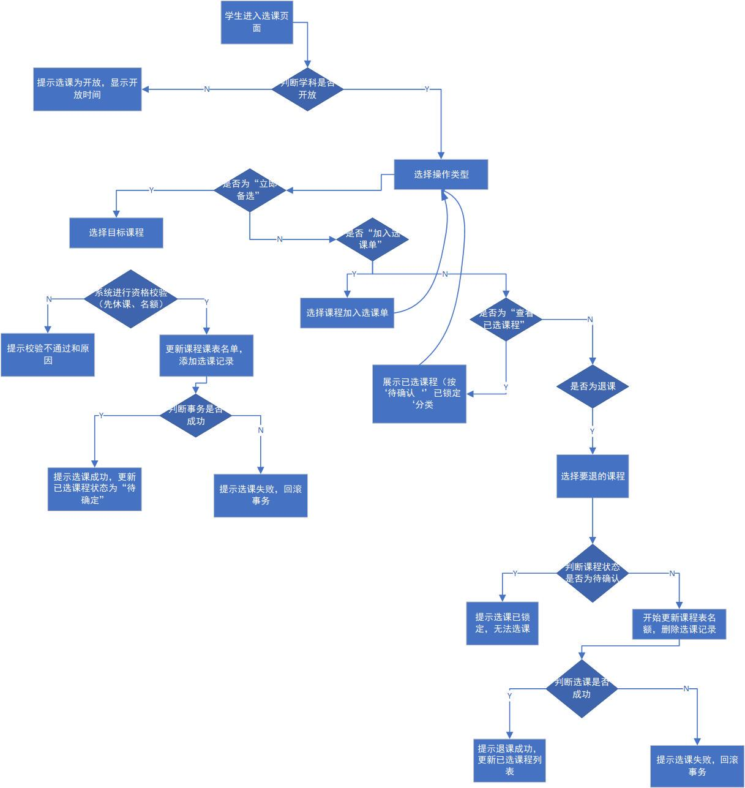

图34

## 7.3补课退课管理

### 7.3.1功能简述

学生在非选课开放期（如学期中）因特殊原因（如课程冲突、身体不适）申请补选或退课，需填写申请理由并上传证明材料（如医院诊断书），提交后由院系管理员审核；学生可查看申请进度（待审核 / 通过 / 驳回），审核通过后系统自动更新选课状态。

### 7.3.2应用场景简述

场景 1：学生因转专业需补选新专业必修课程，在 “补课退课申请” 中提交申请，附上转专业证明。

场景 2：学生因实习冲突无法参加某门课程，申请退课并填写实习证明，管理员审核通过后释放名额。

场景 3：管理员批量处理积压的补退课申请，对不符合条件的申请驳回并附理由（如 “超过补退课截止时间”）。

### 7.3.3设计思路

设计目标：建立 “特殊场景下的补退课流程”，通过申请 - 审核 - 执行闭环，确保流程合规性，同时支持证据链上传与状态跟踪。

功能架构：

申请层：提供表单填写（申请类型 - 补选 / 退课、课程 ID、理由、附件上传），限制申请时间（如仅限开学后 2 周内）。

审核层：管理员端显示待审核列表，支持 “通过”“驳回” 操作，驳回时需填写理由（如 “先修课未通过”）。

执行层：审核通过后，自动触发选课 / 退课事务（同模块二逻辑），并发送通知（微信模板消息）给学生。

### 7.3.4具体实现

数据来源与结构：

补退课申请表applyForm字段：_id、studentId、courseId、type（0 - 补选，1 - 退课）、reason、status（0 - 待审核，1 - 通过，2 - 驳回）、attachments（附件 URL 数组）、reviewTime（审核时间）、reviewer（管理员 ID）。

核心流程：

学生进入 “补退课申请” 页，填写表单（选择申请类型type、课程 IDcourseId、理由reason），上传附件（attachments），点击 “提交” 触发submitApply函数，在补退课申请表（applyForm）中生成一条申请记录，状态为 “待审核”（status=0）。

管理员在后台收到申请通知，进入审核页面，查看申请记录详情，通过reviewApply函数选择 “通过” 或 “驳回”：

若 “通过”，调用模块二的submitCourse（补选）或cancelCourse（退课）函数（跳过选课周期校验，但保留先修课 / 名额校验）。

若 “驳回”，使用update方法更新applyForm表中对应记录的status为 2，并填写reviewReason字段。

学生在 “申请记录” 页通过查询applyForm表，查看申请状态，审核通过后跳转至 “已选课程” 页，状态同步更新。

### 7.3.5关键代码实现描述

提交补退课申请：submitApply函数获取用户填写的申请类型（type）、课程 ID（courseId）、理由（reason）以及上传附件的 URL 数组（attachments），并从用户信息存储对象中获取学生 ID（studentId）。校验表单信息完整后，在补退课申请表（applyForm）中插入一条新记录，包含上述信息，状态设置为 “待审核”（status=0），提交成功后提示 “申请提交成功，等待审核”。

管理员审核逻辑：reviewApply函数接收申请记录 ID（applyId）、审核状态（status）和审核理由（reason）。根据status判断审核结果，若为 “通过”（status=1），则根据申请类型（type）调用模块二的submitCourse（补选）或cancelCourse（退课）函数执行选课或退课操作；若为 “驳回”（status=2），则使用update方法更新补退课申请表（applyForm）中对应记录的状态和审核理由字段。审核完成后，调用发送模板消息的云函数（sendTemplateMessage）向学生发送审核结果通知。

异常处理：

附件上传超过 3 张时，调用提示方法（showToast）提示 “最多上传 3 张证明材料”。

非补退课时间窗口，隐藏 “申请” 按钮并提示 “补退课通道已关闭”。

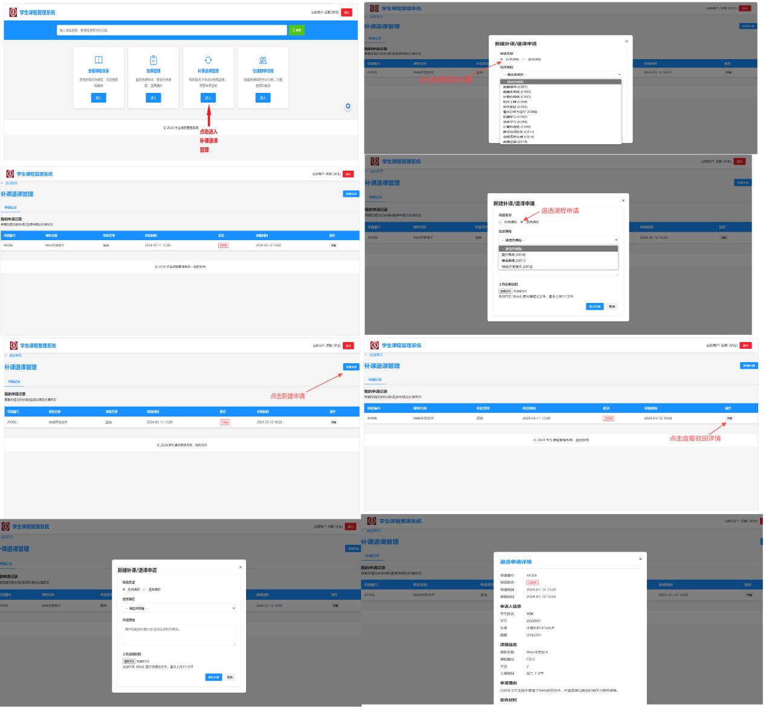

**图35**

### 7.3.6流程图

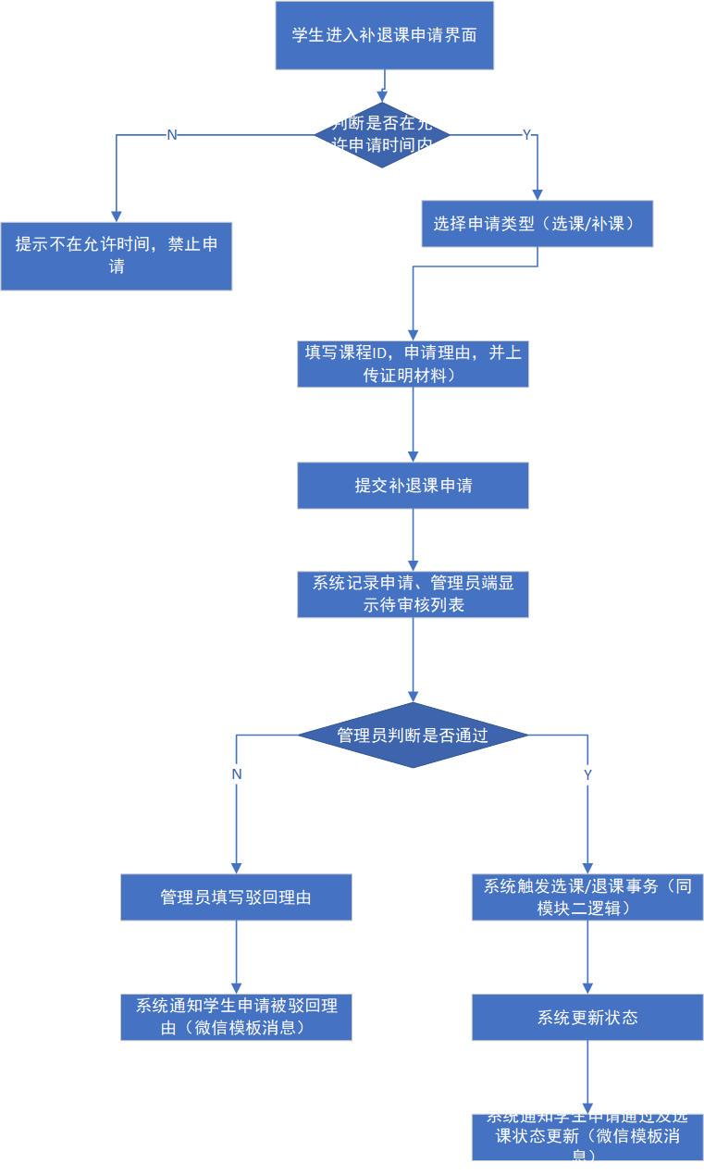

图36

## 7.4生成教学班级

### 7.4.1功能简述

管理员在学期初通过后台操作，根据课程选课结果（studentCourse表中状态为 “已选” 的记录）自动生成教学班级，支持按课程容量、专业、班级类型（如行政班 / 教学班）分组；生成后自动分配班主任（教师）和教室，并同步至学生课表与教师授课表。

### 7.4.2应用场景简述

场景 1：教务处管理员在选课结束后，对全校选修课（如 “大学英语”）按专业 + 人数（≤50 人 / 班）自动分班，生成 “大学英语 1 班”“大学英语 2 班” 等。

场景 2：教师申请新开实验课，管理员在系统中手动触发 “生成班级” 流程，根据选课学生的年级和实验室容量分配班级。

场景 3：分班后发现教室冲突，管理员可手动调整班级教室，系统自动同步更新学生课表中的上课地点。

### 7.4.3设计思路

设计目标：实现 “选课结果→教学班级” 的自动化映射，解决传统人工分班效率低、易出错的问题，支持灵活的分班规则（如按专业、人数上限）。

功能架构：

分班规则：

基础规则：同一课程下，按学生专业分组（如 “计算机专业”“软件工程专业”），每组不超过maxClassSize（如 60 人）。

优先级规则：行政班学生优先分到同一班级（便于管理）。

数据关联：

班级表class关联课程表（courseId）、教师表（teacherId- 班主任）、教室表（classroomId）。

学生班级表studentClass记录学生所属班级，用于生成课表。

操作入口：管理员端提供 “一键生成班级” 按钮，支持筛选课程范围（如仅生成 “必修课” 班级）。

### 7.4.4具体实现

数据来源与结构：

班级表class字段：_id、courseId、className（如 “数据结构 1 班”）、teacherId、classroomId、studentList（学生 ID 数组）、createTime。

学生班级表studentClass字段：studentId、classId、courseId、term（学期）。

核心流程：

管理员选择需分班的课程（支持多选，课程 ID 数组为courseIds），设置分班规则（如maxClassSize=60，按专业分组），点击 “生成班级” 触发generateClass函数。

generateClass函数遍历courseIds，对每门课程：

从学生选课表（studentCourse）中查询该课程下所有状态为 “已选”（status=1）的学生记录，获取学生列表。

使用groupBy函数按学生专业（major字段）对学生进行分组。

对每个专业分组，根据maxClassSize计算班级数量，并为每个班级分配名称（如 “课程名称 + 序号 + 班”）。

### 7.4.5关键代码实现描述

一键生成班级主函数：generateClass 函数接收需分班的课程 ID 数组 courseIds。函数遍历每个 courseId，先从学生选课表 studentCourse 中，通过 where 条件筛选出该课程下状态为 “已选”（status = 1）的学生记录，调用 get 方法获取学生列表数据。接着使用自定义的 groupBy 函数，按照学生的 major（专业）字段对学生进行分组。对于每个专业分组，计算需要拆分的班级数量 classCount（通过学生人数除以班级最大容量 maxClassSize 并向上取整）。在循环创建班级过程中，确定每个班级学生的起止索引 start 和 end，生成班级名称 className（课程名称 + 序号 + “班”）。随后，在教室表 classroom 中，通过 where 条件筛选出容量大于等于 maxClassSize 的可用教室，获取第一个教室的 ID classroomId。最后，在班级表 class 中使用 add 方法添加班级记录，包含课程 ID courseId、班级名称 className、教师 ID teacherId（关联课程的授课教师）、教室 ID classroomId、学生 ID 数组 studentList 等信息；同时，针对每个班级的学生，在学生班级表 studentClass 中使用 add 方法添加学生与班级的关联记录，包括学生 ID studentId、班级 ID classId、课程 ID courseId 以及学期 term。

自定义分组函数：groupBy 函数接收学生数组 array 和分组依据字段 key（如 major）。通过 reduce 方法遍历数组，以学生的 key 值（专业）为分组依据，将具有相同 key 值的学生添加到对应的分组数组中，最终返回一个以专业为键、学生数组为值的分组对象。

异常处理：

在分配教室环节，若通过筛选条件在教室表 classroom 中未查询到可用教室，系统调用提示方法（showToast）显示 “该课程时间暂无足够容量的教室，请手动分配”，并停止当前班级生成流程，允许管理员手动干预。

当学生数据中缺失专业信息时，系统将这些学生默认归入 “其他专业” 分组，避免因数据不完整导致整个分组逻辑中断，确保班级生成流程能够继续执行。

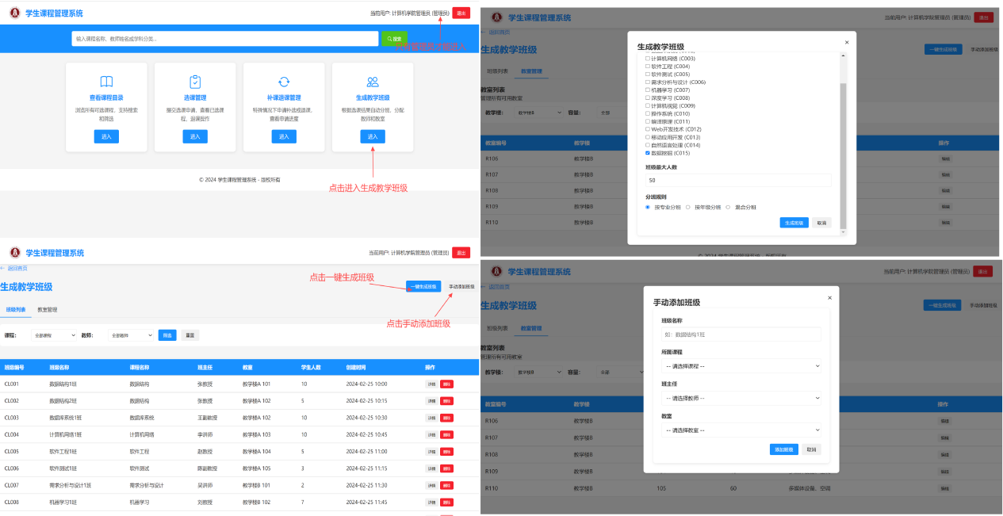

图37

### 7.4.6流程图

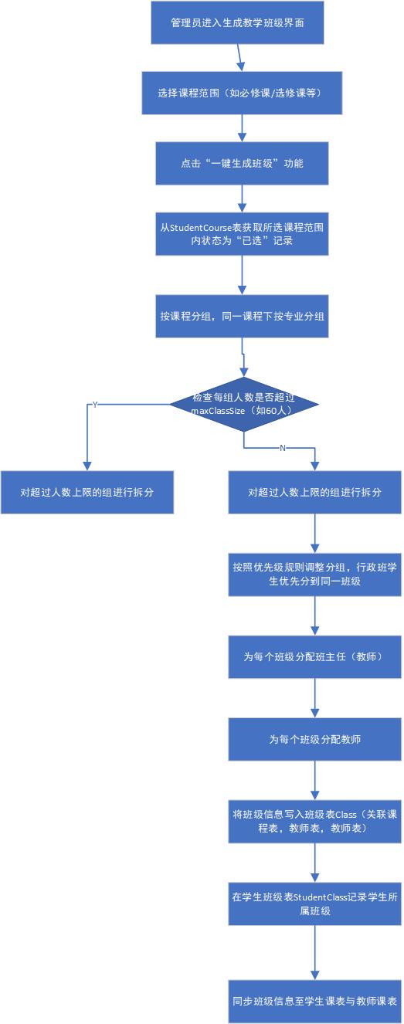

# 系统测试与分析

### 8.1测试计划

**表17**

|  |  |
| --- | --- |
| 测试模块 | 测试内容 |
| 用户登录模块 | 用户名 / 密码验证、用户类型判断、登录状态保存、错误提示 |
| 选课管理模块 | 课程列表展示、选课操作、退课操作、选课提交、已选课程展示 |
| 补课退课管理 | 申请记录加载、待审核申请加载、申请详情查看、审核结果提交 |
| 生成教学班级模块 | 页面加载、生成的教学班级记录 |

### 8.2测试用例

#### 8.2.1用户登录模块测试用例

用户登录模块测试用例如表18所示。

**表18**

|  |  |
| --- | --- |
| 测试用例行为 | 测试用例描述 |
| 测试用例名称 | 用户登录模块 |
| 前置条件 | 用户已经注册为系统用户 |
| 输入流 | 用户学号/工号，密码，用户类型 |
| 预测结果 | 用户登录成功 |
| 用户操作步骤 | 用户点击登录按钮，输入学号/工号，密码正确则登陆成功 |
| 测试结果 | 与预期一致 |

#### 8.2.2选课管理模块测试用例

选课管理模块测试用例如表19，20，21所示。

**表19**

|  |  |
| --- | --- |
| 测试用例行为 | 测试用例描述 |
| 测试用例名称 | 未选课直接提交 |
| 前置条件 | 学生已登录，选课单为空 |
| 输入流 | 点击“提交选课”按钮 |
| 预测结果 | 提示“请先选择要提交的课程” |
| 用户操作步骤 | 学生点击提交选课按钮 |
| 测试结果 | 与预期一致 |

**表20**

|  |  |
| --- | --- |
| 测试用例行为 | 测试用例描述 |
| 测试用例名称 | 单门课程提交 |
| 前置条件 | 学生已登录，存在可选课程 |
| 输入流 | 选择一门课程，点击“提交选课”按钮 |
| 预测结果 | 提示“已成功选择 1 门课程”，更新已选课程列表 |
| 用户操作步骤 | 学生选择一门课程，点击提交选课按钮 |
| 测试结果 | 与预期一致 |

**表21**

|  |  |
| --- | --- |
| 测试用例行为 | 测试用例描述 |
| 测试用例名称 | 多门课程提交 |
| 前置条件 | 学生已登录，存在多门可选课程 |
| 输入流 | 选择 3 门课程，点击“提交选课”按钮 |
| 预测结果 | 提示“已成功选择 3 门课程”，更新已选课程列表 |
| 用户操作步骤 | 学生选择3门课程，点击提交选课按钮 |
| 测试结果 | 与预期一致 |

#### 8.2.3补课退课管理模块测试用例

补课退课管理模块测试用例如表22，23，24所示。

**表22**

|  |  |
| --- | --- |
| 测试用例行为 | 测试用例描述 |
| 测试用例名称 | 学生查看申请记录 |
| 前置条件 | 学生已登录且已提交申请 |
| 输入流 | 进入“补课退课管理”页面 |
| 预测结果 | 显示该学生的申请记录列表 |
| 用户操作步骤 | 学生点击补课退课管理模块 |
| 测试结果 | 与预期一致 |

**表23**

|  |  |
| --- | --- |
| 测试用例行为 | 测试用例描述 |
| 测试用例名称 | 管理员查看所有申请 |
| 前置条件 | 管理员已登录 |
| 输入流 | 进入“补课退课管理”页面 |
| 预测结果 | 显示所有学生的申请记录列表 |
| 用户操作步骤 | 管理员点击补课退课管理模块 |
| 测试结果 | 与预期一致 |

**表24**

|  |  |
| --- | --- |
| 测试用例行为 | 测试用例描述 |
| 测试用例名称 | 管理员查看待审核申请 |
| 前置条件 | 管理员已登录，存在待审核申请 |
| 输入流 | 进入“待审核申请”标签页 |
| 预测结果 | 仅显示状态为“待审核”的申请记录 |
| 用户操作步骤 | 管理员点击补课退课管理模块 |
| 测试结果 | 与预期一致 |

#### 8.2.4生成教学班级模块测试用例

生成教学班级模块测试用例如表25所示。

**表25**

|  |  |
| --- | --- |
| 测试用例行为 | 测试用例描述 |
| 测试用例名称 | 管理员一键生成教学班级 |
| 前置条件 | 管理员已登录 |
| 输入流 | 进入“生成教学班级”模块 |
| 预测结果 | 显示生成的教学班级记录 |
| 用户操作步骤 | 管理员点击生成教学班级模块，点击一键生成教学班级按钮 |
| 测试结果 | 与预期一致 |

### 8.3测试工具

测试工具如表26所示。

**表26**

| 工具名称 | 用途 | 说明 |
| --- | --- | --- |
| Chrome DevTools | 前端代码调试、性能分析、元素选择器验证 | 内置在 Chrome 浏览器中，可用于调试 JavaScript、CSS 渲染问题 |
| Mocha | JavaScript 单元测试框架 | 配合断言库（如 Chai）使用，用于编写和运行 JavaScript 单元测试，验证函数逻辑 |
| Cypress | 前端自动化测试工具 | 可模拟用户操作，用于测试前端应用的交互功能和 UI 渲染，提供直观的测试报告 |
| LoadRunner | 性能测试工具 | 用于模拟大量用户并发访问，测试系统在高负载情况下的性能指标，如响应时间、吞吐量 |
| OWASP ZAP | 网络应用安全扫描工具 | 专门用于检测 Web 应用程序中的安全漏洞，如 SQL 注入、XSS 等 |